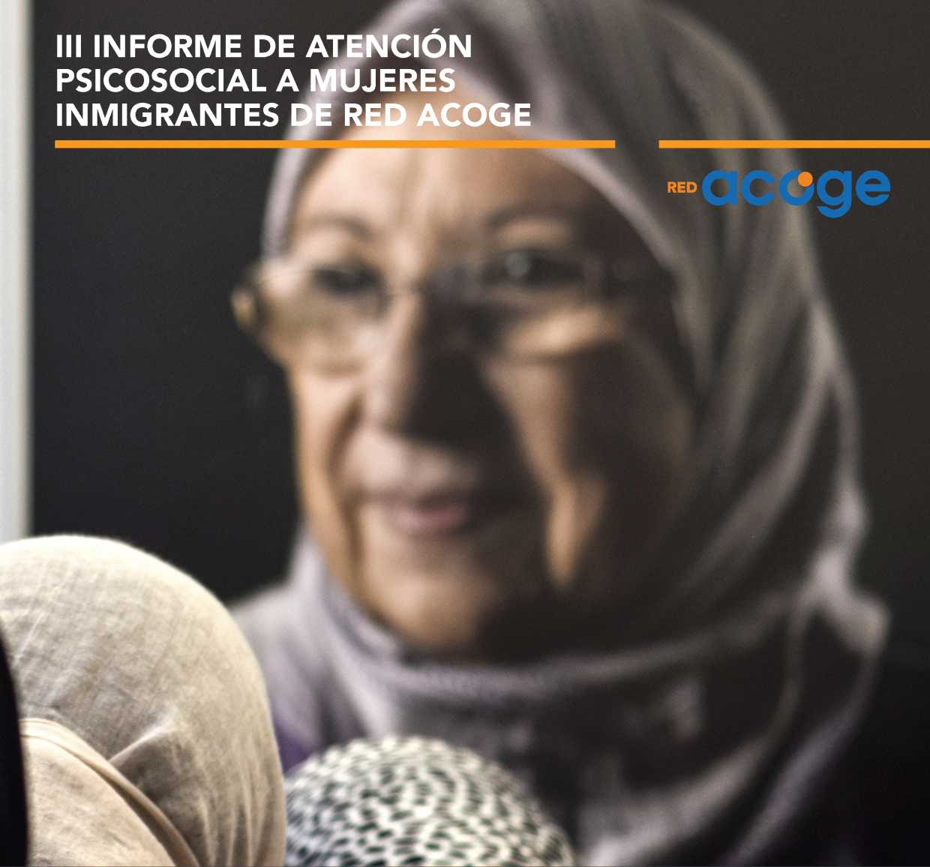

*Echando raíces, echando de menos:*

MUJERES INMIGRANTES EN ESPAÑA

**Autoría y edición:**

**Red Acoge**

C/ Cea Bermúdez 43, 3° B

28003 - Madrid, España

**Tel.:** + 34 91 563 37 79

**E-mail:** [acoge@redacoge.org](mailto:acoge@redacoge.org)

**Web:** [www.redacoge.org](http://www.redacoge.org)

Este material es gratuito y queda prohibida cualquier comercialización del mismo.

**© Red Acoge**

Madrid, marzo 2017

Este proyecto ha sido posible gracias a la financiación de:

**MINISTERIO**

**DE SANIDAD, SERVICIOS SOCIALES E IGUALDAD**

SECRETARÍA

DE ESTADO DE SERVICIOS SOCIALES E IGUALDAD

INSTITUTO DE LA MUJER

Y PARA LA IGUALDAD DE OPORTUNIDADES

Unión Europea

Fondo Social Europeo *“El FSE invierte en tu futuro”*



ÍNDICE

**INTRODUCCIÓN**

05

1. **CARACTERÍSTICAS DE LA MUESTRA DE**

**ESTUDIO Y RECOGIDA DE INFORMACIÓN**

06

1. **FACTORES DE INTEGRACIÓN**

**VERSUS FACTORES DE EXCLUSIÓN**

13

1. **RELACIONES SOCIALES Y CIUDADANÍA ACTIVA**

26

1. **PARTICIPACIÓN SOCIAL Y REFERENCIAS CULTURALES**

**LES**

1. **EXTRANJERA Y MUJER:**

**PERCEPCIÓN DE LA DISCRIMINACIÓN**

34

1. **VIOLENCIA DE GÉNERO**

37

1. **EXPERIENCIA MIGRATORIA EN CLAVE PSICOSOCIAL**
2. **CONCLUSIONES**

**BIBLIOGRAFÍA**

50**)**

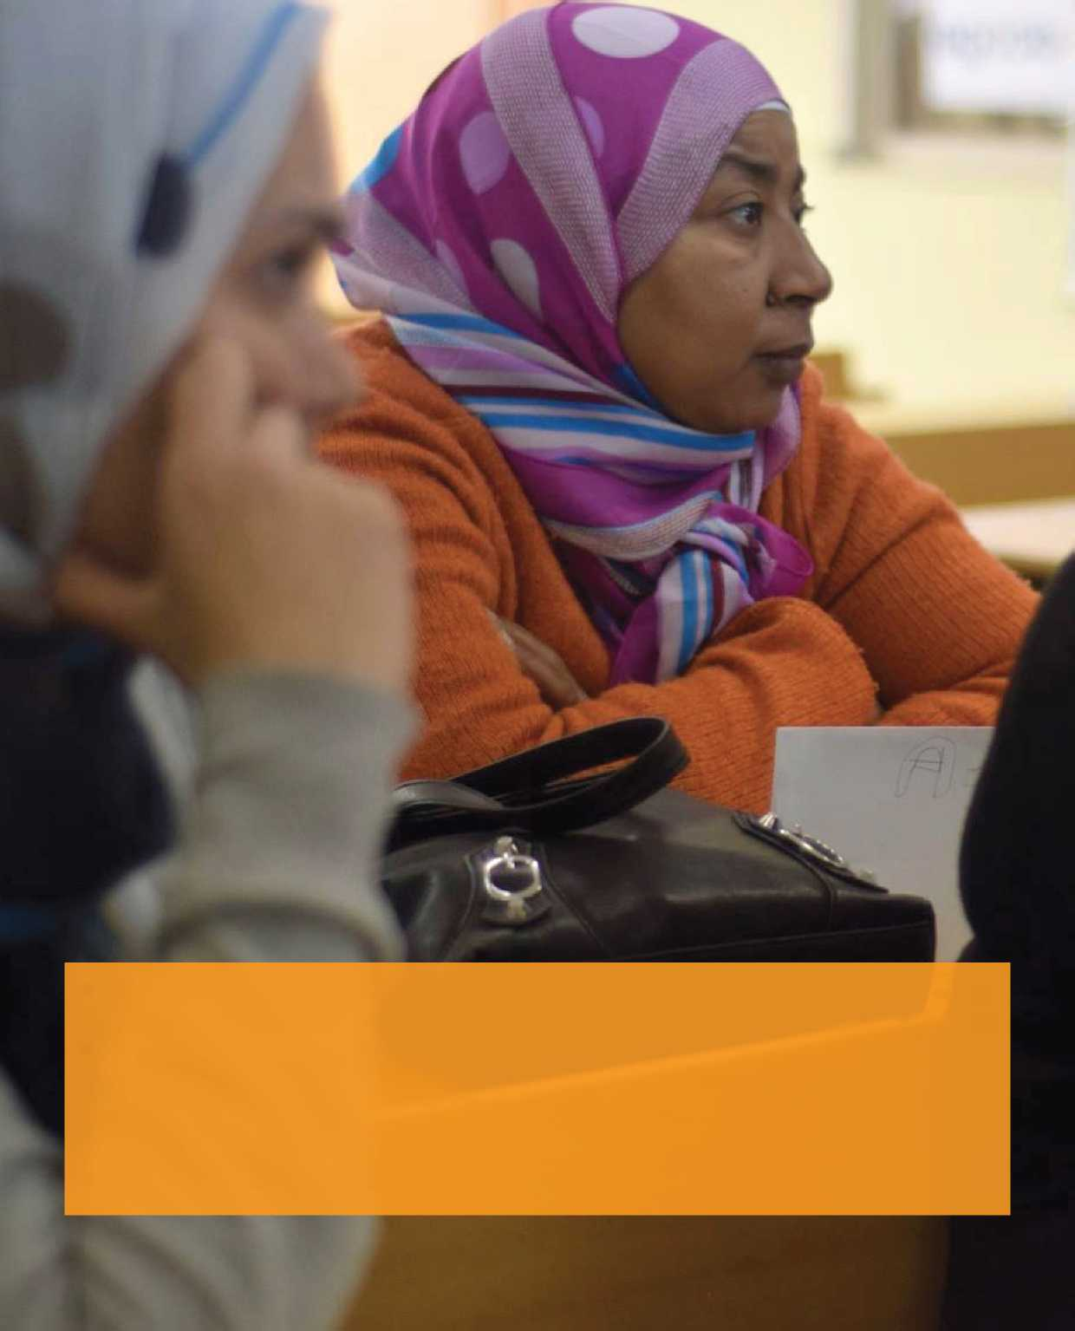

Red Acoge es una federación de entidades sin ánimo de lucro que trabaja desde el año 1991 con el objetivo de promover los derechos de las personas inmigrantes y refugiadas en situación de vulnerabilidad.

Más de 42.000 personas se benefician anualmente de los programas de Red Acoge, gracias en buena parte al trabajo realizado por cerca de 1.000 voluntarios y voluntarias.

Red Acoge es una entidad de Utilidad Pública desde febrero de 2010.

INTRODUCCIÓN

**Presentamos el III Informe de atención psicosocial con mujeres inmigrantes de Red Acoge “Echando raíces, echando de menos: mujeres inmigrantes en España” con fecha marzo 2017.** Los datos e información que componen este informe se basan en la información facilitada por las mujeres inmigrantes que participan en el área de atención psicosocial de RED ACOGE.

Este informe comparte los siguientes objetivos:

* Mejorar el conocimiento sobre las principales necesidades, barreras y estrategias desde un punto de vista psicosocial de las mujeres inmigrantes.
* Realizar un análisis comparativo entre los distintos grupos sociales (origen, edad, grupos culturales, etc.) en los principales factores de integración, con énfasis en variables de tipo psicosocial.
* Plantear temáticas o aspectos del ámbito psicosocial en la integración de mujeres inmigrantes a profundizar o nuevos aspectos a valorar.
* Afianzar el desarrollo de la línea de intervención con mujeres inmigrantes en Red Acoge, identificando en base a datos nuevas líneas y estrategias metodológicas de acción.

En última instancia se busca trasladar a la sociedad la experiencia de las mujeres inmigrantes que cada día se enfrentan a dificultades en su proceso de integración en nuestro país.

Agradecemos la colaboración de: María Ballester Cerezo y Beatriz Moreno (Elche Acoge), Carmen Muñumer y Claudia Adrados (Procomar Valladolid Acoge), Ainhoa Ródenas (Vega Baja Acoge), Luisa Vidal (Valencia Acull) y M° Antonia Orzáez (Córdoba Acoge), personal técnico responsables del Programa en las diferentes localidades.

Camino Calle Alberdi desde RED ACOGE ha coordinado la realización del estudio, con el apoyo de Alba López Folgar y Álex Milos, voluntarios de la entidad.

La realización de este informe ha sido posible gracias al INSTITUTO DE LA MUJER Y PARA LA IGUALDAD DE OPORTUNIDADES del Ministerio de Sanidad, Servicios Sociales e Igualdad, y cofinanciado por el FONDO SOCIAL EUROPEO (FSE).

**Por último agradecemos la colaboración imprescindible de todas las mujeres inmigrantes que han compartido sus experiencias desinteresadamente haciendo que este informe sea posible.**

1. CARACTERÍSTICAS DE LA MUESTRA DE ESTUDIO Y RECOGIDA DE INFORMACIÓN

**El presente informe refleja el esfuerzo que desde Red Acoge se realiza por vincular la intervención social con mujeres inmigrantes con el análisis de su situación de exclusión social. La experiencia del día a día de atención al colectivo muestra sin duda alguna que se trata de un grupo con grandes dificultades materiales, que asume altas responsabilidades familiares y víctimas de graves discriminaciones.**

Las mujeres inmigrantes no tienen voz en la sociedad española actual. Este es un fenómeno que caracteriza en general al colectivo inmigrante, pero especialmente a las mujeres, quienes terminan ocupando el lugar (lejos del espacio público, y lejos de los centro de decisión) que desde hace tanto tiempo, y de maneras tan distintas se les ha indicado.

Se comienza la recogida sistemática de información sobre sus situaciones vitales, así como de su propia valoración de la misma, con el fin de reflejar estas experiencias en cifras, y fomentar una reflexión crítica en torno a las necesidades del colectivo.

Mediante la recogida de información sobre sus vivencias, sobre sus experiencias y sobre sus proyectos queremos ayudarlas a estar en un primer plano, desde el cual sus reflexiones y opiniones tomen valor.

1. METODOLOGÍA Y RECOGIDA DE INFORMACIÓN

Este III Informe de atención psicosocial a muje­res inmigrantes ECHANDO RAÍCES, ECHANDO DE MENOS: LA EXPERIENCIA MIGRATORIA, se basa en datos facilitados por 204 mujeres quienes generosamente han colaborado.

Como herramienta de recogida de información se ha utilizado un cuestionario estructurado, con opciones cerradas de respuesta. El diseño de dicho cuestionario se ha basado en la propia intervención, seleccionando las áreas identificadas como fundamentales para plasmar las distintas dimensiones que influyen en su experiencia.

Las áreas incluidas:

1. Datos generales demográficos y personales.
2. Situación económica.
3. Situación psicosocial y sanitaria.
4. Situación de la vivienda.
5. Idiomas.
6. Empleo. Relaciones familiares.
7. Relaciones con el entorno y participación social.
8. Proyecto migratorio.
9. Vivencia de la integración.
10. Identificación y visibilización de género.

Sobre la información recogida en forma de 110 preguntas se ha realizado el análisis estadístico de los datos que se facilita a continuación.

1. ORIGEN

Este informe está basado en información facilitada por 204 mujeres inmigrantes. La información se ha recogido a lo largo de dos años, donde 123 se recogieron en 2015 y 81 en el año 2016.

En concreto se trata de mujeres originarias de 31 países no pertenecientes a la UE**[1]**, de África, América, Asia y Europa.

El porcentaje de mujeres de origen latinoa­mericano es del 55% del total de la muestra,

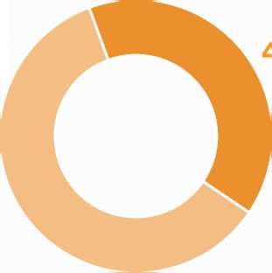

AÑOS DE RECOGIDA DE DATOS

60%

• 2015 • 2016

teniendo especialmente peso las mujeres con nacionalidad boliviana, ecuatoriana, colom­biana y dominicanas. El segundo grupo más numeroso es el de las mujeres originarias del Magreb (28%), dentro el cuál las mujeres ori­ginarias de Marruecos son las más numerosas.

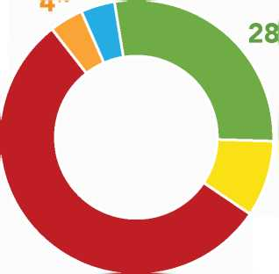

ORIGEN DE LAS MUJERES PARTICIPANTES

55%

9%

4%

%

• América del Sur Magreb

# Asia Europa del Este África

Según los últimos datos estadísticos oficiales de población del país**[2]** la población extranjera en España asciende a 4. 618.581 personas, con una distribución por género muy equilibrada, 49,3 % de mujeres extranjeras, y 50,6% de hombres.

Según el origen de las mujeres los datos estadísticos nacionales muestran que un 26% son originarias de América del Sur, Central y el Caribe. Mientras que el 14% son originarias del Magreb. La distribución de la muestra de nuestro informe mantiene como grupo más numeroso las mujeres originarias de América del Sur, Central y Caribe, sólo que una proporción mayor (55%). En segundo lugar aparecen aquellas mujeres con nacionalidad de Marruecos o Argelia, que en esta muestra suponen el 28% de la misma.

La poca presencia de mujeres de Europa del Este en el informe está relacionada con las li­mitaciones del perfil comentado anteriormen­te, puesto que aquellas mujeres originarias de Rumanía o Bulgaria, por tratarse de países de dentro de la Unión Europea, y por tanto no susceptibles de participar en el programa.

1. EDAD

El 85% de las mujeres entrevistadas tenía entre 26 y 55 años en el momento de contestar el cuestionario. El más numeroso es el grupo comprendido entre 36 y 45 años (37,75%), siguiéndole el grupo más joven entre 26 y 35 años (26,47%), y el tercer gran grupo es aquel que tiene entre 46 y 55 años (21,08%). La experiencia en la intervención, así como el análisis de los datos del informe muestra que las necesidades desde un punto de vista psicosocial difieren en función de la edad, ya que existen eventos vitales y familiares, tales como la maternidad o enfrentando distintos resto y situaciones familiares, tanto en origen como en destino.

Las edades son distintas según el origen de las mujeres, las mujeres del Magreb como se puede apreciar en el gráfico van siendo porcentualmente menos numerosas según van avanzando los grupos de edad, mientras que sucede lo contrario con las mujeres de origen americano, cuyo peso es mayor en los grupos de mayor edad. Las mujeres africanas

EDAD DE LAS MUJERES ENTREVISTADAS

37,75%

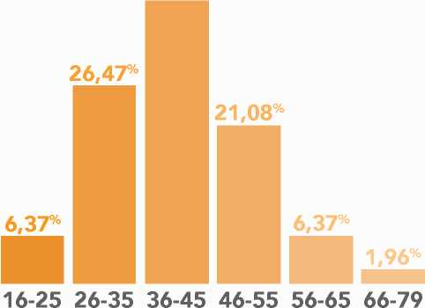

también participan en edades más jóvenes, y las mujeres de Europa del Este participan en edades superiores a los 36 años.

Estas diferencias en las edades se explican en parte por las propias diferencias de la población, según datos del Instituto Nacional de Estadística**[3]**, las mujeres africanas tiene 30 años de media siendo ésta un año más baja (29) en el caso de las mujeres originarias de Marruecos. Mientras que las mujeres de América del Sur, Central y Caribe tienen 34,4 años de edad media.

EDAD DE LAS MUJERES SEGÚN SU ORIGEN

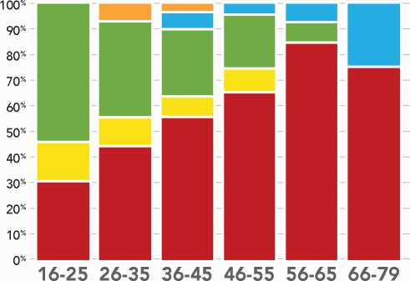

0 América del Sur Magreb  
# Asia Europa del Este África

1. AÑO DE LLEGADA Y TIEMPO DE ESTANCIA

Cuando se trata de reflexionar sobre el proceso de integración de una persona inmigrante distintas variables toman un valor explicativo importante. La edad, que analizamos en el apartado anterior, es importante lógicamente porque muchas de las vivencias y las relaciones con aquello dejado en origen están relacionadas con la misma, pero también el tiempo que ha transcurrido desde la llegada debe tenerse en cuenta.

Sin que se pueda afirmar que existen etapas claras dentro de un proceso de adaptación en un país extranjero, sí es cierto que se observan distintas actitudes y dificultades en función del tiempo de estancia en un país. Empezando por el aprendizaje de la lengua para aquellas personas que no comparten la lengua materna con el país de acogida, pasando por un mayor conocimiento del entorno. Sin embargo el tiempo de estancia también puede tener un efecto contrario, y generar situaciones de decepción ante expectativas no cumplidas en los proyectos migratorios, o de desmotivación ante la imposibilidad de volver al país de origen ante dificultades objetivas.

En el caso de nuestra muestra se observa que más del 41% lleva viviendo en España al menos 11 años, lo cual es un período importante si tenemos en cuenta que la llegada en gran número de inmigrantes a nuestro país se produce en la década del 2000, por tanto hace ahora 17 años.

La atención a mujeres recién llegadas (entendiendo por esto mujeres con estancias entre menores de un año y hasta 5 años) no tiene gran peso, representando únicamente el 15,46% de la muestra. No se observan grandes diferencias en los años de llegada entre los dos años de recogida de datos, únicamente en 2016 aumentó ligeramente el número de personas con estancia superior a 15-20 años.

Estas cifras nos llevan a reflexionar sobre si el proceso de integración se genera de manera automática, basada en la pura estancia en el país de origen, y si son necesarios articular lugares y acciones que fomenten esta dimensión, ya que en apariencia no se genera simplemente con el tiempo.

AÑO DE LLEGADA A ESPAÑA

42,78%

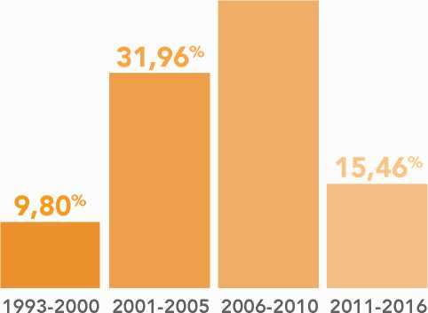

1. NIVEL DE ESTUDIOS

Una gran mayoría de las mujeres que han participado en este estudio tiene estudios secundarios (47,55%), y el 28,43% tiene estudios primarios terminados.

Resulta importante destacar que un 12,25% tiene terminados estudios universitarios, y es

NIVEL FORMATIVO

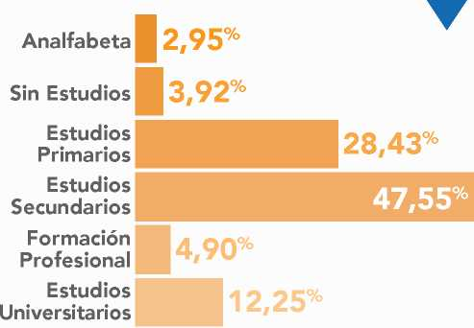

frecuente que la diferencia entre este nivel de estudios alcanzado, y las categorías laborales de los empleos que tienen que desarrollar, siempre más bajos, genera malestar personal y profesional que se refleja en la intervención y en los datos del presente informe.

1. LUGAR DE RESIDENCIA

La información se recoge a través de las entidades federadas de Red Acoge dónde se realiza la intervención con mujeres inmigrantes.

En Valladolid se han recogido 53 cuestionarios. En Orihuela (Alicante) lugar donde se encuentra Vega Baja Acoge se han recogido 42. Seguido de Elche Acoge, en la localidad de Elche también provincia de Alicante, con 37 cuestionarios. Por último Valencia dónde se han recogida 38 y Córdoba con 34.

**LOCALIDAD DE RESIDENCIA**

**17%**

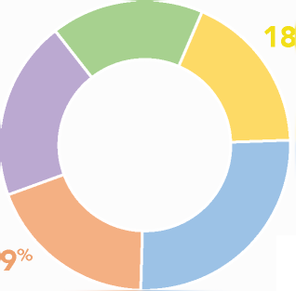**# Córdoba**

O Valladolid

%

**20%**

**26%**

**• Valencia**

***Q* Elche (Alicante) Orihuela (Alicante)**

1. SITUACIÓN LABORAL E INGRESOS

Las mujeres que colaboran con el estudio son mayoritariamente población activa, quienes bien se encuentran empleadas (37,75%), bien se encuentran desempleada en búsqueda activa (51,47%). Son minoritarias las situaciones de mujeres inactivas (dónde se incluyen aquellas mujeres que estando desempleadas han dejado de buscar trabajo, además de las personas incapacitadas para trabajar, jubiladas y estudiantes).

Al comparar estas cifras de empleo dentro de las mujeres participantes en el estudio en 2015 y 2016 vemos que su situación ha empeorado, ya que aumenta el porcentaje de mujeres desempleadas (del 49,59% del año 2015 al 54,32% en el año 2016).

Esta situación laboral tiene efectos negativos en muy distintos aspectos abordados en este informe, uno de ellos es la situación económica de cada una de las mujeres. Un 39,90% afirma que no genera ingresos propios, lo que significa que tiene dependencia económica de otras personas y ayudas. El 34% no supera los 600 € de ingresos con su empleo o ayudas.

Y a pesar de estas cifras tan bajas de ingresos declaran que el 43% de las mujeres son ellas las únicas de la unidad familiar que aportan económicamente al hogar. Añadido a esta situación los datos muestran que esa gran limitación de ingresos no interfiere, en el 14,7% de los casos, en el envío de remesas a sus países de origen al menos una vez al mes. Datos que muestra que existen unos vínculos, aún con el paso del tiempo, de responsabilidad respecto a la familia en origen, ya que este dinero de remesas se gasta en el 51,2% de los casos en el consumo familiar básico de la familia en origen, y el 23,5% en los estudios de hijas e hijos.

Por último es importante destacar que la falta de entrada de ingresos supone que el 52,9% estas mujeres viven en hogares con grandes dificultades para sufragar los gastos mensuales, por tanto con graves dificultades materiales, que les coloca en una posición de pobreza severa.

SITUACIÓN LABORAL

54,32%

trabajo trabajo mente

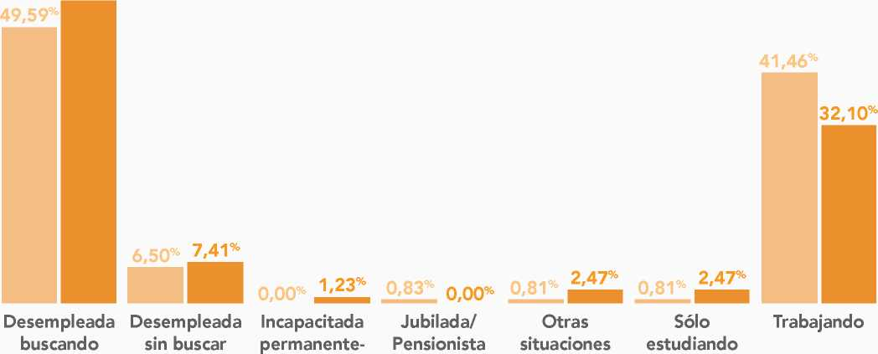

**• 2015 2016**

1. OTROS ASPECTOS RELACIONADOS CON LA VIVENCIA DE LA EXPERIENCIA MIGRATORIA

Puesto que la experiencia migratoria es un fenómeno influido por múltiples aspectos, tanto de tipo objetivo como subjetivo, este informe recoge datos concernientes a otros aspectos tales como las creencias religiosas, el grado de conocimiento del castellano para aquellas personas de habla no hispana, o en número de hijas e hijos.

El idioma como vía de comunicación para poder entender y hacerse entender es clave en un proceso de adaptación a un país extranjero. En este sentido la barrera es casi inexistente para aquellas mujeres cuya lengua materna es el español, sin embargo puede resultar un serio problema para aquellas de otro origen lingüístico.

Únicamente el 14% de las 204 mujeres de la muestra afirman que necesitan una clara mejora en su nivel de castellano, ya que un 57% tiene un nivel muy bueno, bien por el nombrado aprendizaje en su país de origen, bien por los esfuerzos realizados durante años de aprendizaje.

La principal fuente de aprendizaje es la comunicación con el entorno (60% de las mujeres que han tenido que aprender el español), pero no únicamente ya que un 40% ha recibido cursos de lengua.

Respecto a la religión hemos de desta­car que una gran mayoría de mujeres par­ticipantes se consideran creyentes, ya que únicamente el 2,45 % se declara agnóstico o ateo. La mitad de las mujeres son católi­cas, y el 33,82% son musulmanas. Un 60% se considera muy o bastante practicante en su religión.

Las creencias religiosas se presentan en ocasiones como fuentes de integración, especialmente porque suponen un apoyo de tipo comunitario, facilitando el establecimiento de relaciones. En algunos casos también las mujeres lo experimentan como un modo de mantener la vinculación de costumbres con el origen ofreciendo estabilidad en este sentido.

CREENCIA RELIGIOSA

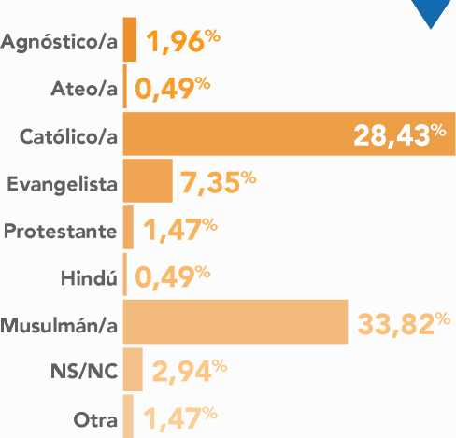

Respecto a las cargas familiares las mujeres participantes tiene mayoritariamente cargas familiares de menores a cargo, únicamente un 15,15 % no tiene hijos o hijas (ni en España ni en origen). La situación más frecuente es por tanto la de asumir este tipo de responsabilidades familiares. Un 27.27 % tiene 2 hijos/as, y un 20,71% tiene 3. Estas cifras son más altas que la media nacional que no llega a 2 hijos por mujer.

NÚMERO DE HIJOS/AS

27,27% ▼

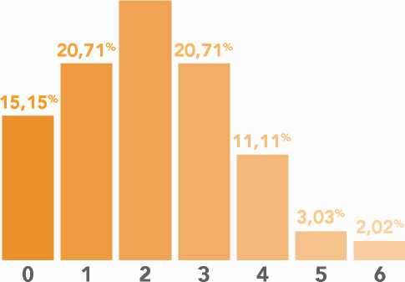

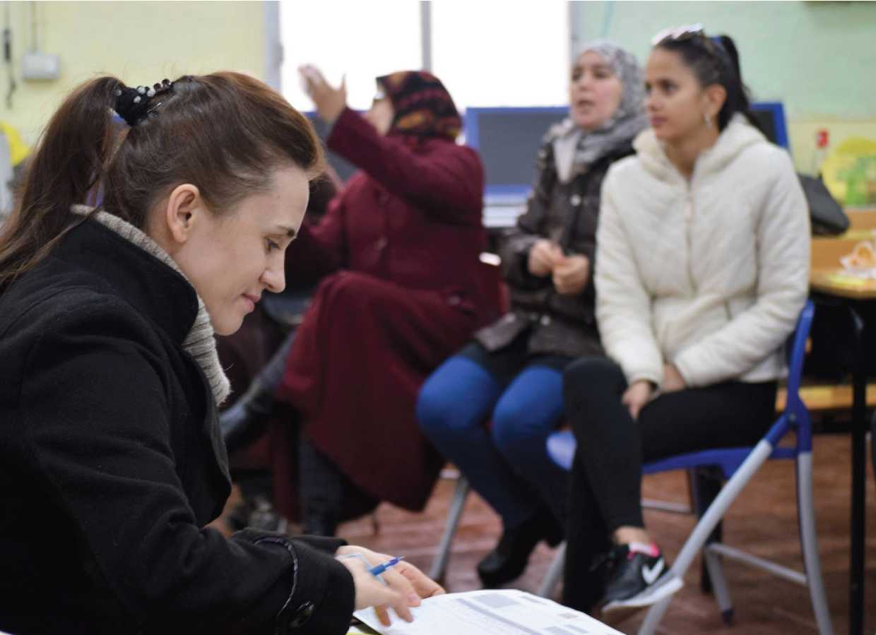

2. FACTORES DE INTEGRACIÓN

VERSUS FACTORES DE EXCLUSIÓN

**Medir la integración de las personas inmigrantes es una tarea bien complicada por la dificultad de captar un fenómeno tan complejo. Sin embargo la importancia de este aspecto de la inmigración de cara al desarrollo de políticas públicas, y de mejora de la intervención con el colectivo, ha llevado al desarrollo de un conjunto de indicadores en la Unión Europea, conocidos como los indicadores de Zaragoza.**

**En ellos se contemplan 5 áreas fundamentales, todas de ellas recogidas en este informe. En este apartado se profundiza en la medición de su experiencia en aspectos laborales y de inclusión social, considerados dos de los pilares fundamentales para la cohesión social entre grupos de origen diverso.**

**Estos dos ámbitos se han completado con dos áreas consideradas básicas: por un lado la dimensión social de la salud, y por otro las características del proyecto migratorio.**

1. DESEMPLEO, EMPLEO Y SITUACIÓN ECONÓMICA

**PRINCIPALES RESULTADOS**

**• Las mujeres inmigrantes de la muestra se encuentran en su mayoría laboralmente activas (89,22%). Dentro de este grupo el 37,75% tiene uno o varios empleos, y el 51,47% se encuentra desempleadas pero en búsqueda activa.**

**• El 50% de las mujeres empleadas decla - ran que el puesto que desarrolla no se ajusta ni a la formación ni a las habilida­des que posee la persona, ya que están sobre cualificadas para el mismo.**

**• El 39,90% (81) de las mujeres no genera ningún ingreso por sí misma, y el 33,99% sus ingresos no superan los 600€.**

**• 42,8% de los casos, los únicos miembros de la unidad familiar que aportan ingre­sos al hogar son las propias mujeres.**

Desde el punto de vista del empleo el informe muestra que las mujeres inmigrantes son población activa, que bien mediante el desarrollo de un trabajo remunerado, bien mediante la búsqueda activa de un empleo, están relacionadas directamente con aspectos laborales.

El empleo se considera tradicionalmente un indicador de integración, ya que posibilita un bienestar económico, genera relaciones personales y con la comunidad, así como un reconocimiento social. Ahora bien, estos aspectos positivos relacionados con el empleo se van matizando en la medida en que los tipos de puestos desarrollados y las condiciones generan situaciones de discriminación y abuso laboral, suponiendo el empleo por tanto más bien una fuente de ansiedad y estrés.

El 37,75% de las mujeres del informe se encuentran empleadas. En algunos casos se encuentran en situación de pluriempleo, ya que el 13,89% (10 mujeres) tiene 2 empleos, y 2,78% (2 mujeres) de las mujeres empleadas desarrolla 3 trabajos distintos.

El empleo de las mujeres inmigrantes se encuentra extremadamente vinculado al empleo doméstico. Las razones de esta situación son diversas, pero un mercado laboral segregado ha ido arrinconando a las mujeres de origen extranjero en este tipo de puestos, independientemente de niveles formativos más altos que los requeridos para el puesto, y de experiencias laborales diversas. El 50% de las mujeres empleadas declaran que el puesto que desarrolla no se ajusta ni a la formación ni a las habilidades que posee la persona, por lo que estas mujeres se encuentran sobrecualificadas para el desarrollo de su trabajo.

Esta realidad se muestra en este informe claramente dónde 51 de las 74 mujeres empleadas (68,9%) trabaja en el empleo doméstico o en el sector de cuidados de personas dependientes. Además hay 13 mujeres (16,88%) que se encuentran empleadas en el sector de la limpieza. Ambas profesiones comparten que son tareas fuertemente vinculadas a las tradicionalmente asociadas a las mujeres, y por este motivo especialmente poco valoradas y casi sin reconocimiento.

Como última categoría laboral, con el 10% de las mujeres, se encuentra la hostelería.

La muestra de que el trabajo femenino de personas inmigrantes se desarrolla en condiciones especialmente duras lo muestra el porcentaje de mujeres que no están dadas de alta en la Seguridad Social en el desarrollo de su trabajo, como es obligatorio por ley, incluso para el empleo doméstico.

A pesar de lo dicho anteriormente la satisfacción con el empleo no es baja, ya que sólo un 21% puntúa entre 1 y 4 su empleo actual, en una escala del 1 al 10.

Ahora bien, sí se observa de manera generalizada el deseo de mejora laboral, y el 64,29% consideran que podrían hacerlo mejorando su formación.

SITUACIÓN LABORAL EN EL MOMENTO DE ENTREVISTA

|  |  |  |  |
| --- | --- | --- | --- |
|  | **2015** | **2016** | **Total general** |
| Desempleada, buscando trabajo | **49,59%** | **54,32%** | **51,47%** |
| Desempleada, sin buscar trabajo | **6,50%** | **7,41%** | **6,86%** |
| Incacitada permanentemente | **0,00%** | **1,23%** | **0,49%** |
| Jubilada/ pensionista | **0,81%** | **0,00%** | **0,49%** |
| Otras situaciones | **0,81%** | **2,47%** | **1,47%** |
| Sólo estudiando | **0,83%** | **2,47%** | **1,47%** |
| Trabajando | **41,46%** | **32,10%** | **37,75%** |
| **Total general** | **100,00%** | **100,00%** | **100,00%** |

105 de las 200 mujeres que participan en este informe se encuentran desempleadas en búsqueda de empleo, un 51,47% por tanto. De aquellas mujeres desempleadas 32 acumulan más de 2 años de situación de desempleo, lo que dificulta en gran medida la reincorporación al mercado laboral.

El desempleo dentro del colectivo de personas extranjeras es muy alto, al igual que en otros colectivos. Lo que caracteriza la relación con el empleo, que sí resulta diferente con otros grupos, son los problemas relacionados con la convalidación de los títulos de aquellas diplomas de sus países de origen, la necesidad de encontrarse en una situación administrativa que permita el desarrollo de un empleo, además de la necesidad de conocer con fluidez un idioma distinto al materno, en un contexto en el que no se conoce bien el mercado laboral y su funcionamiento, a lo que se le suma un menor capital social, entendido éste como los contactos y conocidos que facilitan el acceso al empleo por cauces alternativos a los institucionales.

Se trata de personas que han trabajado previamente (86,43%), y el 64,87% ha trabajado también en el país de origen.

Hay un tercer grupo, el de las mujeres desempleadas que no buscan trabajo. Este grupo va ligeramente en aumento al comparar los resultados de datos de 2015 y aquellos de 2016, pasando de 6,50% al 7,41%. Este dato si bien no parece ser un grupo importante sí requiere de un comentario basado en la atención a las mujeres, ya que este ligero aumento muestra que algunas de las mujeres inmigrantes han desistido en su búsqueda de empleo, pasando por tanto a ser población inactiva. Esta tendencia se ha identificado concretamente entre aquellas mujeres empleadas en empleo doméstico, en régimen interno, quienes dejan de poder amoldarse a las condiciones laborales de este tipo de puestos, generalmente acompañados de situaciones de explotación y abuso laboral. Estas mujeres por tanto, al experimentar que su única salida laboral pasa por este tipo de puestos, deciden dejar de buscar empleo, ante la frustración de entender que no tiene posibilidad de movilidad laboral.

**INGRESOS Y REMESAS**

La situación laboral anteriormente expuesta queda reflejada en la situación económica de los hogares de las mujeres encuestadas.

Como se ha comentado en el primer capítulo los ingresos de las mujeres encuestadas son realmente bajos o inexistentes. El 39,90% (81) de las mujeres no genera ningún ingreso por sí misma, y el 33,99% sus ingresos no superan los 600 €.La situación es por tanto seria en cuanto a las necesidades materiales, lo que se muestra en el 52,97% (107) mujeres tienen grandes dificultades para llegar a cubrir los gastos del mes de sus hogares.

Esta situación se agrava todavía más cuando observamos que son mayoritariamente estas mujeres, con estos bajos ingresos, quienes en el 42,8% de los casos, los únicos miembros de la unidad familiar que aportan ingresos al hogar. Por lo tanto son ellas las principales responsables de conseguir el sustento de hogares dónde hay mayoritariamente menores.

Pero no son únicamente responsables de sus familiares en España ya que, bajo la estructura de la familia transnacional, dónde las responsabilidades y roles adquiridos se mantiene a pesar de los miles de kilómetros de distancia, se mantiene el envío de remesas en el 35% de los casos.

1. SITUACIÓN DE LA VIVIENDA

**PRINCIPALES RESULTADOS**

**• En el 16,55% de los casos viven 3 o más menores en la vivienda.**

**• El 42,08% de los casos no cuentan con calefacción en las casas.**

La gran mayoría de las mujeres de las 204 mujeres que forman la muestra viven en régimen de alquiler, es el caso del 73,40%. La vivienda es uno de los factores de exclusión social de la población inmigrante, y en los datos se refleja que la situación de posesión de una vivienda esté alejada de su realidad, únicamente el 1,48%, es decir 3 mujeres, tiene una vivienda en propiedad pagada, y 16 (7,88% del total) se encuentra pagando la hipoteca.

El tiempo de estancia parece influir en esta situación de manera que aquellas mujeres con una estancia más corta presentan situaciones menos estables respecto a la vivienda. Por ejemplo el 10,34% de las mujeres que llegaron a España hace menos de 4 años viven en situación de acogida temporal por amigos o familiares, y otro 10, 34% se encuentran en vivienda cedidas gratuitamente. Estos porcentajes son menores según aumenta el tiempo de residencia en España.

SITUACIÓN DE LA VIVIENDA

73,40%

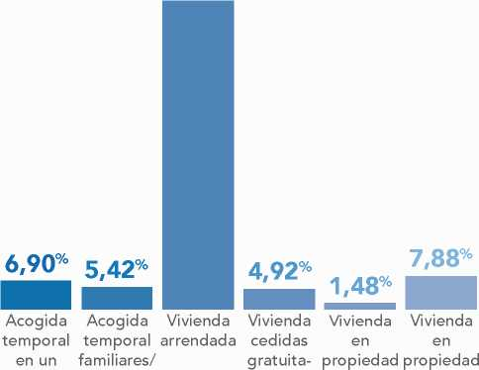

centro o amigos mente (pagando (pagada) institución hipoteca)

Respecto al número de personas que habitan en las viviendas en el 76% de los casos viven entre 3 y 6 personas en las viviendas. La presencia de niñas y niños es alta, en el 66% de los hogares de las mujeres entrevistadas viven menores. En el 16,55% de los casos viven 3 o más menores en la vivienda.

El número medio de habitaciones es de 2,9, viviendo un total de 373 mujeres.

NÚMERO DE PERSONAS QUE VIVEN EN LA VIVIENDA

30,34%

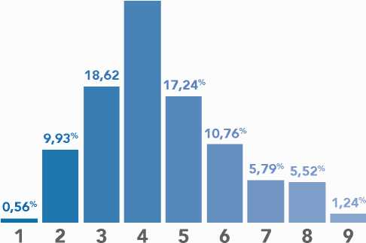

El número de habitaciones en las viviendas es claramente inferior al número de personas, así el 87% viven en casas de 3 o menos dormitorios, siendo minoritario los casos de viviendas con 4 dormitorios, mientras en las cifras de número de personas por vivienda refleja situaciones de en las que 7 personas, incluso 8 ó 9 comparten casa.

**NÚMERO DE HABITACIONES EN LA VIVIENDA**

**69,31%**

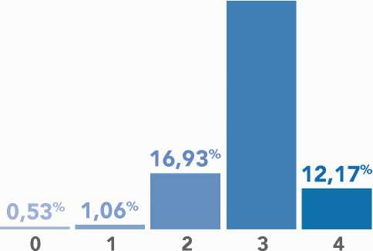

Por último resulta de interés valorar las condiciones de habitabilidad según los servicios disponibles en la vivienda. Destaca que en el 42,08% de los casos no cuentan con calefacción en las casas, aunque esta situación es frecuente en ciertas zonas de la costa mediterránea. Ahora bien, situaciones como no disponer de agua corriente (5,45%), o no tener cuarto de baño independiente (6,93%)

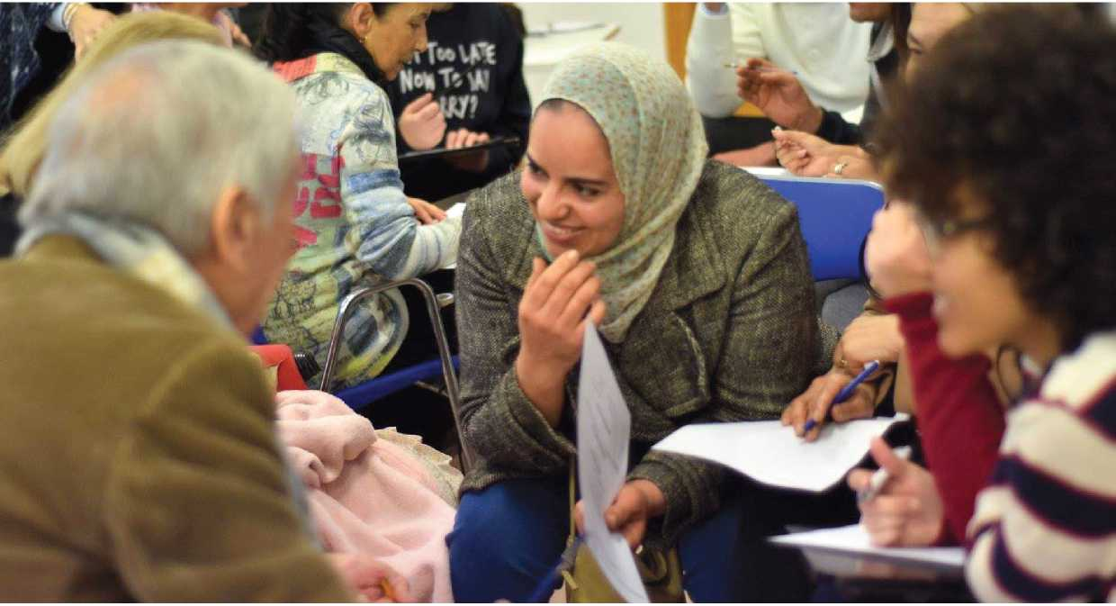supone un grave trastorno en la habitabilidad y bienestar. Además un 8,91% afirma no tener ventilación ni iluminación.

Estas cifras que muestran las malas condiciones habitacionales que son habituales entre la población inmigrante, reflejan la dificultad de acceso a la vivienda de calidad entre el colectivo como

SERVICIOS NO DISPONIBLES EN LA VIVIENDA

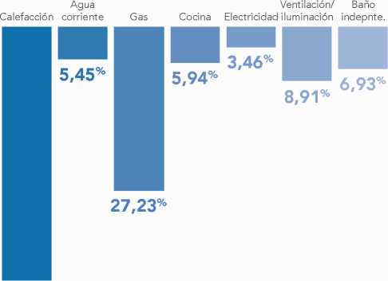

42,08%

consecuencia de la discriminación de la que son víctimas.

1. IDIOMA

**PRINCIPALES RESULTADOS**

**• Entre aquellas mujeres de habla no hispana el 47% considera que debería mejorar su nivel de castellano para agilizar su integración.**

**• El nivel de estudios influye en el aprendizaje de la lengua del país de acogida: el 88,88% de las mujeres que tiene estudios universitarios, y de habla no hispana, tiene un buen nivel. Este porcentaje se reduce al 28,57% para las mujeres sin estudios.**

**• En el aprendizaje del castellano, u otras lenguas oficiales, se detecta falta de mo­tivación (20,9%) y falta de tiempo (17,7%).**

Otro elemento clave para la integración y bienestar es el conocimiento del o de los idiomas de uso en la zona de residencia. No cabe duda de que existe un importante grupo de inmigración en España cuya lengua materna es el castellano, por lo que esta dificultad queda minimizada. Pero para todos los demás colectivos es una dificultad importante que condiciona el acceso al empleo, a servicios, al desarrollo profesional, etc.

Como se ha comentado anteriormente en el caso de nuestra muestra el 56,93% tiene un muy buen manejo de la lengua castellana por razones de origen. Sin embargo hay 87 muje­res cuyo nivel de castellano a desde un buen nivel (50%), hasta unas 41 mujeres (47% de mujeres de habla no hispana) que deberían mejorarlo.

Las fuentes de aprendizaje en el caso de las mujeres de la muestra es la comunicación con el entorno mayoritariamente, práctica que se mantiene en los dos años de recogida de datos del informe. El nivel de estudios de las mujeres también influye en el nivel de castellano, en la medida en que el nivel de estudios es más alto mayor manejo del castellano: el 88,88% de las mujeres que tiene estudios universitarios, y de habla no hispana, tiene un buen nivel. Este porcentaje se reduce al 28,57% para las mujeres sin estudios.

Sin embargo mejorarlo no resulta tan sencillo si lo entendemos desde un contexto de género, dónde muchas de sus actividades viene condicionadas previamente por las tareas tradicionalmente asignadas a las mujeres. Estas tareas, tales como ocuparse de las tareas del hogar, de los menores, etc. se imponen, y únicamente tras haberse realizado éstas pueden las mujeres dedicar tiempo al resto de ámbitos de su vida.

Respecto a las dificultades expresadas a la hora de aprender el castellano, destacan la falta de motivación (20,9%), además de la falta de tiempo (17,7%).

1. SALUD DESDE UNA PERSPECTIVA SOCIAL

**PRINCIPALES RESULTADOS**

**• En total 87 mujeres consideran que su estado de salud ha empeorado.**

**• Las mujeres originarias del Magreb perciben en mayor medida que su salud ha empeorado mucho tras la migración (12,73%).**

**• La principal dificultad encontrada en la asistencia al médico es la falta de tiempo, declarado de esta manera por el 14,22% de las mujeres. Esta falta de tiempo se refleja en que no se puede sumir los largos tiempos de espera (7,35%), o no se dispone de tiempo para ir por priorizar otras responsabili­dades (6,86%).**

**• Un 22,05% de la muestra opta por la automedicación en lugar de consultar con médicos especialistas en la dolencia.**

La salud de hombres y mujeres difiere. No únicamente por las diferencias físicas que generan situaciones sanitarias diversas, si no porque la salud se ve afectada por el género. Los roles asumidos en tanto que mujeres, y las responsabilidades asociadas a estos roles son factores de riesgo para la salud (Velasco, 2008).

De la misma manera la experiencia migratoria afecta a la salud. Según las respuestas facilita­das por las mujeres participantes, cuando se producen cambios éstos son cambios a peor, el 36% afirma que su salud ha empeorado un poco, y un 7,50% consideran que ha empeo­rado mucho. En total 87 mujeres consideran que su estado de salud ha empeorado.

Un 47% considera que no ha cambiado su salud, y el 9,50% considera que ha mejorado.

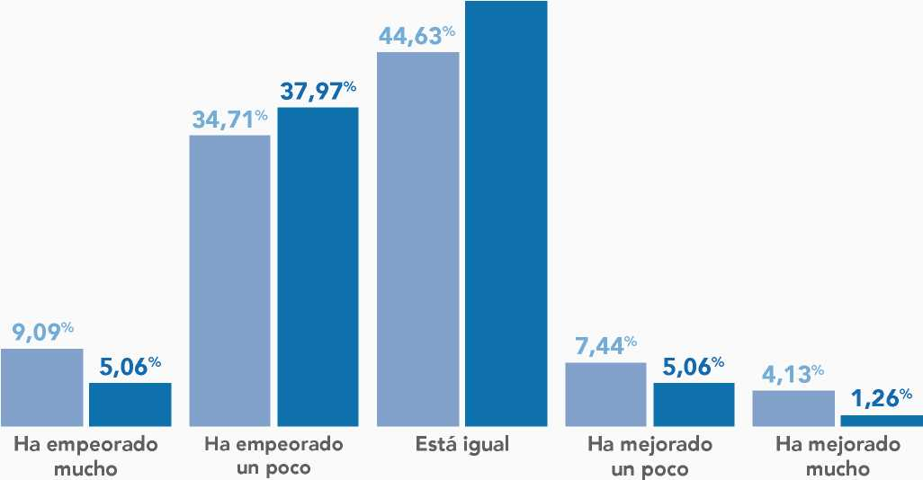Al comparar tendencias entre los distintos años de recogida de información se observa que el segundo año de recogida de información la percepción de un empeoramiento aumenta ligeramente (del 34,71% al 37,97%), al igual que aumenta 6 puntos porcentuales aquellas que consideran que se mantiene igual.

CAMBIOS EN LA SALUD DEBIDO AL PROCESO MIGRATORIO

50,63%

• 2015 12016

Del mismo modo al cruzar estos datos por origen se observa que las mujeres originarias del Magreb perciben en mayor medida que su salud ha empeorado mucho tras la migración (12,73%) en comparación con otros grupos, tales como las mujeres latinoamericanas cuyo porcentaje de valoración de este tipo es la mitad (6,31%).

La asistencia a la consulta médica también se ve afectada por factores sociales, que en el caso de las mujeres inmigrantes se materializan en las dificultades que aparecen en el gráfico.

Un 26% sí declaran tener dificultad en asistir a la consulta médica. El principal motivo es el tiempo, declarado de esta manera pro el 14,22% de las mujeres. Esta falta de tiempo se refleja en que no se puede sumir los largos tiempos de espera (7,35%), o no se dispone de tiempo para ir por priorizar otras responsabilidades (6,86%).

Además se reflejan motivos directamente relacionados con el hecho de ser extranjeras, por un lado por dificultades con la comunicación por temas de idioma, bien por sentirse peor tratada debido al hecho ser extranjera, lo cual es afirmado por el 4,41% de las mujeres.

Al comparar las respuestas por años observamos que es menor el porcentaje de mujeres que no tiene dificultades para asistir al médico, o dicho de otro modo entre las mujeres entrevistadas en 2016 aumenta el porcentaje de mujeres con dificultades 32,84%.

Por otro lado el 9,80% de las mujeres de la muestra se automedican ante las enfermedades, en parte relacionado con la falta de tiempo para ir al médico, y además con

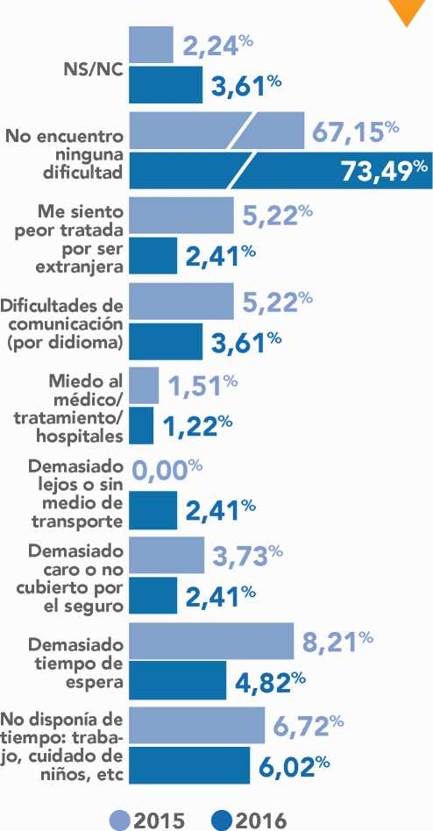**AUTOMEDICACIÓN**

DIFICULTADES ENCONTRADAS AL IR AL MÉDICO



**Sí, porque no tengo tiempo de ir al médico**

**No**

**Sí, porque el médico siem­pre me receta lo mismo (para el mismo síntoma)**

**Sí, otros motivos**

La asistencia al médico de la muestra ha disminuido si comparamos los años de recogida de información. Si con los datos recogidos en 2015 casi se producía una asistencia igual en las últimas 4 semanas (con el 42,15% de la muestra), y aquellas mujeres que la última vez que fueron al médico fue habiendo pasado entre un mes y un año de la entrevista (47,11%), en el años 2016 se observa que la asistencia se reduce y que aumenta considerablemente el porcentaje de mujeres cuya asistencia se produjo por lo menos entre un mes y antes de un año (54,43%).

**75,98%**

**0,49%**

* **9,80%**
* **4,90%**

**8,83%**

**NS/NC**

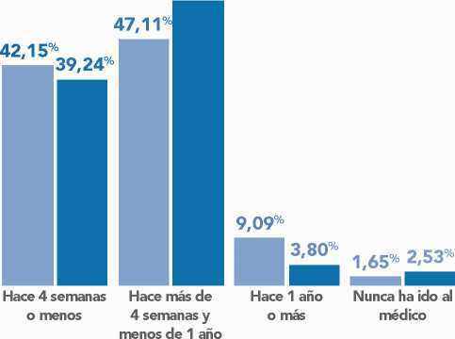**FRECUENCIA DE ASISTENCIA AL MÉDICO**

la sensación de que son capaces de identificas los síntomas y escoger la medicación en base a experiencias anteriores.

Como se observa en el siguiente gráfico a pesar de que mayoritariamente no es general la automedicación, finalmente un 22,05% declara elegir la medicación en base a criterios propios, sin consulta con la persona especialista. Pendiente de explorar los motivos de esta actitud, resulta importante informar sobre los peligros de esta práctica, y analizar si es más frecuente entre mujeres de origen extranjero.

54,43%

• 2015 • 2016

De la misma manera aumenta ligeramente el porcentaje de mujeres que nunca han ido el médico desde su estancia en España. En el año 2016 el 2,53% declara no haber ido nunca al médico, casi un punto porcentual por encima que el año anterior.

1. PROYECTO MIGRATORIO

**PRINCIPALES RESULTADOS**

**• Como elemento de mejora tras la migración el 16,10 % de las respuestas destacan la libertad como mujeres.**

**• El proyecto migratorio va mutando, y a veces tomando entidad propia. Un 31,34% de las mujeres de la muestra que han cambiado sus expectativas respecto a la experiencia de migración, comenzando como temporal al llegar, y pasando a concebirse como permanente en el momento de la entrevista.**

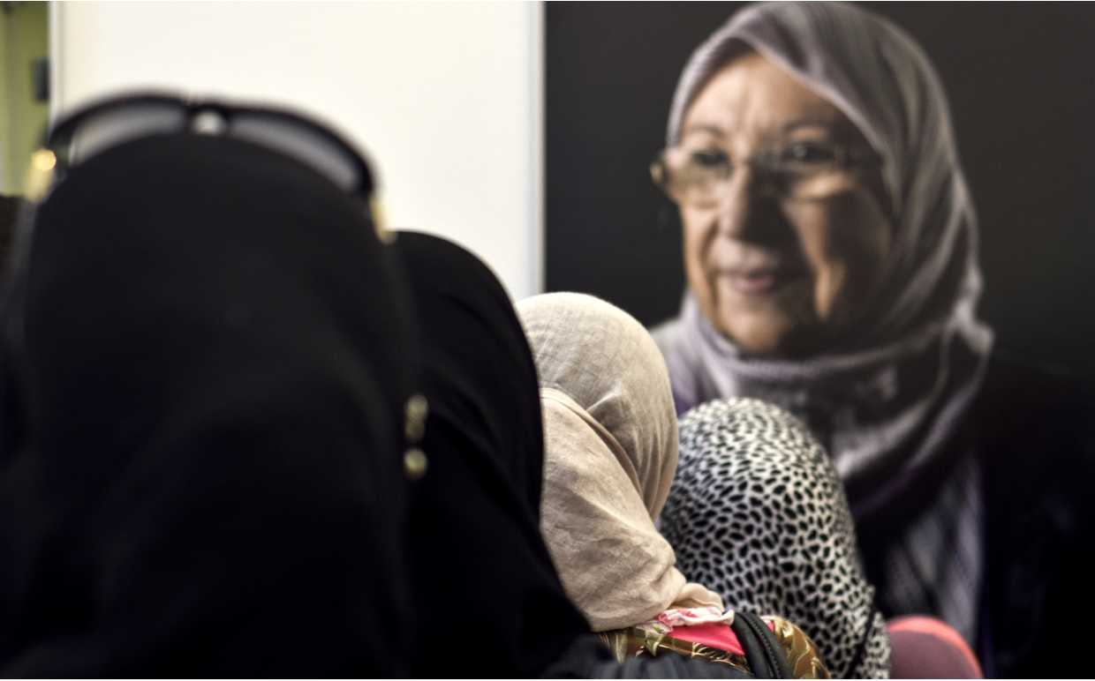

**• La experiencia migratoria mayoritaria - mente no cubre las expectativas que tenían al partir (92 mujeres opinan de esta manera).**

**• Valorando aspectos concretos de su experiencia expresan un empeoramien­to en el 36,54% de los casos.**

Consideramos fundamental conocer la valoración de las propias mujeres sobre su situación en tanto que inmigrantes en España, ya que somos conscientes que la integración en un país no sólo se ve influida por condiciones materiales tales como la posibilidad de tener un trabajo, la situación de la vivienda, etc. La experiencia en la atención psicosocial nos hamostrado que la valoración subjetiva de la situación personal influye enormemente en la actitud y en la interpretación de la realidad, generando esta interpretación una nueva vivencia de la realidad.

De manera mayoritaria (39%) las mujeres de la muestra consideran que su situación en España es peor de lo que esperaban, aunque cierto es que casi igual de numeroso es el grupo que considera que su situación es mejor de lo que esperaba (33%).

Si comparamos los datos recogidos en el año 2015 y aquellos recogidos en el 2016 observamos que este último año la valoración es mejor, ya que baja al 28% el porcentaje de mujeres que consideran su experiencia peor de lo que esperaban.

Claramente la situación laboral parece influir en esta valoración, puesto que la percepción es más negativa en la medida en que no se tiene empleo. El 45% de las mujeres desempleadas buscando trabajo consideran que su situación es peor de lo que esperaba, mientras que el 42,25% de las mujeres que se encuentran empleadas consideran su situación mejor de lo que esperaban.

**VALORACIÓN DE SU SITUACIÓN ACTUAL EN ESPAÑA**

**33%**

* 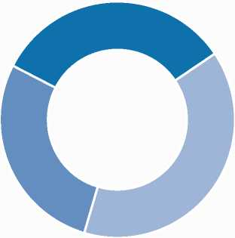**Mejor de lo que esperaba**

**28%**

**39%**

* **Como me lo esperaba**
* **Peor de lo que esperaba**

En la búsqueda de un mayor detalle sobre los elementos que componen su experiencia migratoria se les pide que valoren elementos positivos y elementos negativos de la misma. Los elementos que empeoran están claramente relacionados con las relaciones personales, las redes sociales y familiares, y por tanto cercanas al plano sentimental y emocional.

El empeoramiento más claramente destacado (35,64%) es el que se produce en las relaciones familiares. Esta respuesta puede interpretarse de distintas maneras, ya que hay un efecto claro en le inmigración relacionada con la distancia de la familia que se queda en origen; pero también puede deberse a un empeoramiento en la fluidez de las relaciones familiares en España, aspectos que puedan tener que ver con las diferencias culturales entre el concepto de familia y roles en origen, y aquellos que se generan en la sociedad española. Nos referimos a roles tradicionales de género en las familias, a los que la realidad migratoria no responde, generando conflicto.

**EMPEORAMIENTO TRAS LA MIGRACIÓN**

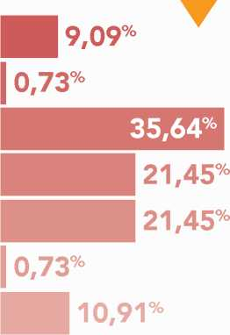

Situación económica Calidad de los servicios: sanidad, educación Relaciones familiares (marido/pareja, hijos) Relaciones de amistad Sensación de seguridad en la calle Libertad como mujeres

Otros

Respecto a los elementos positivos destaca en primer lugar la mejora en la calidad de la educación, sanidad, etc. (26,95%).

La situación económica sólo se señala como mejora en el 18,64% de los casos, cifra que resulta baja si se tiene en cuenta que, como veremos más adelante, los motivos de la migración son fundamentalmente económicos en su origen. De hecho el 9,09% valora que su situación económica ha empeorado tras la migración.

La sensación de seguridad en las calles curio­samente aparece nombrada como elemen­to negativo (21,45% de las respuestas), pero también como un elemento positivo (18,81%). Esta ambivalencia puede interpretarse, cuan­do se habla en clave positiva, como una ma­yor libertad de movimiento al haber menos problemas de violencia en el espacio público, en comparación con lugares de origen dónde este elemento esté más presente. Mientras que cuando aparece como negativo puede hacer referencia a la discriminación sufrida por su condición de persona extranjera, que en gran medida se expresa en el espacio público, y que estas mujeres reflejan como falta de se­guridad y tranquilidad.

Además resulta importante destacar que el 16,10 % de las respuestas destacan la libertad como mujeres como un elemento de mejora tras la migración.

MEJORAS TRAS LA MIGRACIÓN

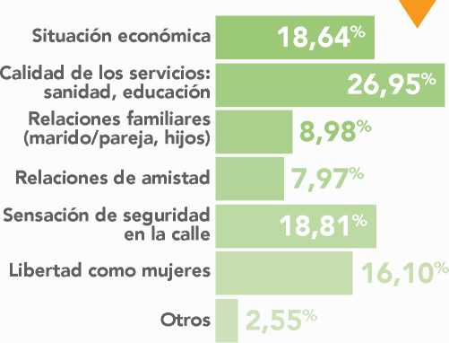

Las expectativas, como proyección hacia el futuro, juegan un papel importante de cara al comportamiento presente. Unas expectativas positivas generaran cierta vivencia del presente, al ser un motor de acciones para alcanzar esas expectativas; y viceversa.

Un 46% de las mujeres entrevistadas afirman que sus expectativas aún no se han cumplido, pero que creen se cumplirán en el futuro. Este grupo es claramente más numeroso que aquel que considera que sus expectativas no se han cumplido y no se cumplirán (15%). Además hay un 30% de las mujeres que sí consideran cumplidas sus expectativas.

|  |  |  |
| --- | --- | --- |
| **CUMPLIMIENTO EXPECTATIVAS EN EL PROYECTO MIGRATORIO** | | |
|  | **Totales** | **%** |
| No se han cumplido, ni se cumplirán | **30** | **15,00%** |
| Otras | **8** | **4,00%** |
| Sí | **70** | **35,00%** |
| Todavía no, pero creo que se cumplirán | **92** | **46,00%** |
| Total general | **200** | **100,00%** |

Continuando con la distancia, mayor o menor, entre las expectativas y la realidad, entre los proyectos y las experiencias ...comparamos ahora la evolución de la proyección de estancia de las personas que inmigran.

Como se pude observa en las siguientes tablas, y se ha comentado en informes anteriores, se parte de una idea de temporalidad (el 54,23% llega a España considerando la inmigración como estancia temporal), y una vez instalado la perspectiva cambia, y el 65,17% afirma hoy que su estancia será permanente.

Por tanto hay un 31,34% cuyo proyecto ha pasado de permanente a provisional. Este dato puede tener dos interpretaciones, casi contrarias, y se basan en el grado de libertad que tiene estas mujeres para elegir sobre su proyecto migratorio. Por un lado puede tomarse como un indicador de bienestar que les lleva a optar por permanecer en España, o bien se puede tomar como la muestra de que la inmigración toma su propia dinámica y

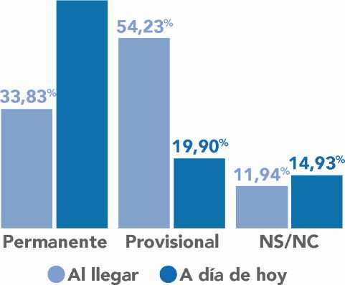genera sus propias necesidades que empujan a los individuos más allá de su propia voluntad, es decir, elemento externos tales como la escolarización de los hijos o la necesidad de enviar dinero al origen pueden ser casusas para la estancia, en contra de un deseo de bienestar personal que pasaría por retornar a su localidad de origen.

CAMBIOS EN LAS PERSPECTIVAS DE ESTANCIA

65,17%

Esta diferencia entre el plan original y la realidad una vez que se vive la experiencia

**QUÉ HARÍA RESPECTO A SU ESTANCIA EN ESPAÑA**

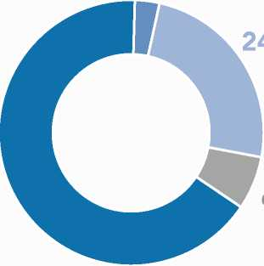***Q* Permanecer en España**

**66%**

**3,00%**

* **Trasladarme a otro país**

***Q* Regresar a mi país de nacimiento**

* 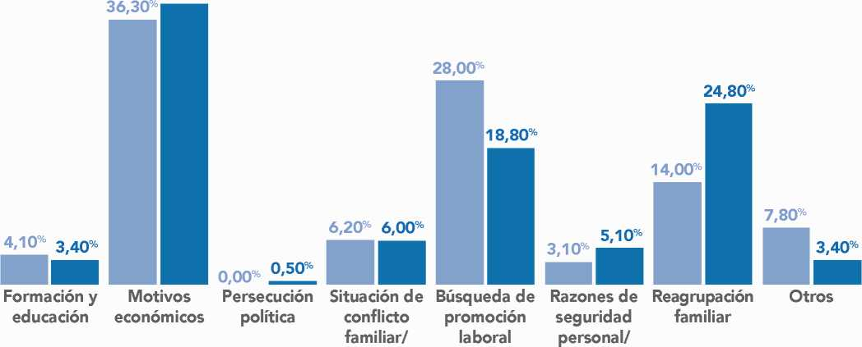**No sabe** podrá interpretarse como una fuente de frustración, y sin embargo cuando se les plantea qué harían si tuviesen opción de elegir respecto a su estancia en España, una mayoría 66% preferiría permanecer. Esta mayoría, por otro lado, no debe eclipsar que un 24,50% de las mujeres de la muestra preferirían volver a su país de origen.

MOTIVOS PARA LA MIGRACIÓN (RESPUESTA MÚLTIPLE)

38,50%

pareja familiar

**• 2015 '2016**

Respecto a los motivos para emigrar los datos muestran que la inmigración de las mujeres es fundamentalmente económica, ya que el 37% consideran este motivo como el principal. Sin embargo se observa diferencia entre los motivos de las mujeres que participaron en 2015 y aquellas de 2016. La promoción laboral pierde mucho peso (en 2015 el 28% buscaba promoción laboral, mientras que las participantes de 2016 sólo lo buscan en el 18% de los casos). Al disminuir los motivos relacionados con aspectos laborales aumentan proporcionalmente (10 puntos porcentuales) el acercamiento a la familia.

Además de los motivos últimos para la inmigración resulta muy importante destacar cómo se desarrolla el proceso. El 44,74% afirma que la decisión fue tomada de manera libre y de manera más individual, frente a un 36, 68% cuya experiencia se integra en un plan familiar. Es fundamental destacar que aún hay un 7,545% de mujeres que afirman que no tuvieron libertad al elegir la inmigración y le vino impuesta.

En ocasiones la inmigración al generarse en gran medida por motivaciones económicas puede proporcionar una imagen de la expe­riencia migratoria que excluye la vivencia y en ocasiones el sufrimiento que acompaña la toma de decisión, y la llegada. Como se pue­de observar en el gráfico la tristeza destaca claramente como sentimiento experimentado, acompañado del nerviosismo, el reto y el miedo.

Al igual que en los resultados del informe *Entre dos orillas, entre dos culturas* con datos de 2015, destacan los sentimientos negativos (tristeza, miedo y nerviosismo). El reto puede ser inter­pretado con una visión más proactiva de quien se toma como protagonista de un proceso.

SENTIMIENTO EXPERIMENTADO AL LLEGAR

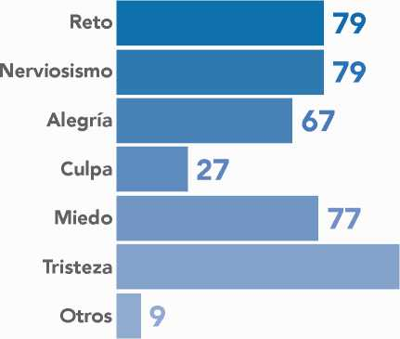

HOIA

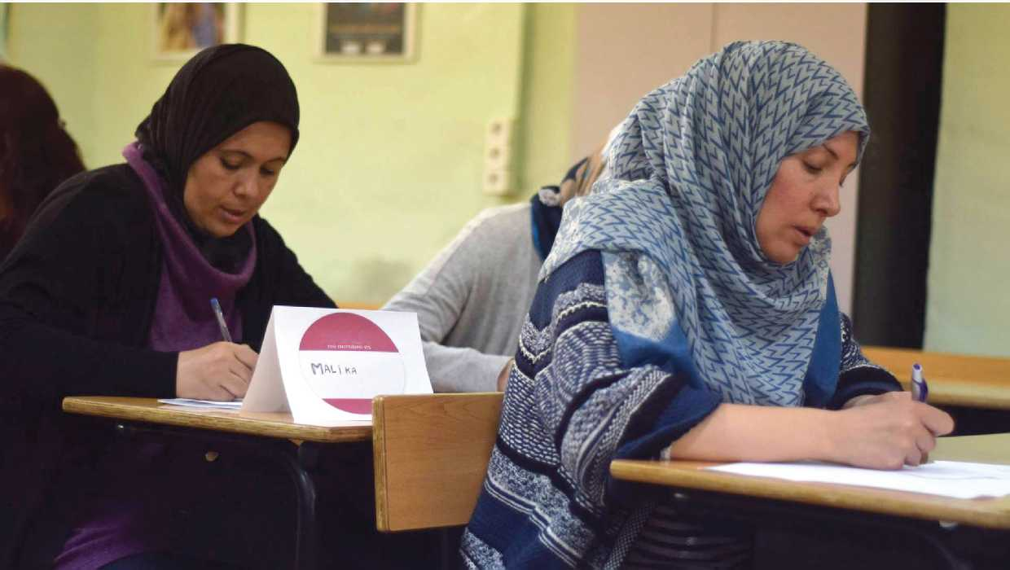

1. RELACIONES SOCIALES Y

CIUDADANÍA ACTIVA

**La ciudadanía activa es otro de los aspectos medidos dentro de los indicadores europeos de integración. Desde RED ACOGE se entiende la participación social como un efecto y una causa de las relaciones personales y de la vinculación con la sociedad de acogida. También la identificación y la vinculación se relacionan con las estructuras familiares de tipo transnacional.**

**RESULTADOS DESTACADOS**

**• Las mujeres que tienen una pareja en España, son ellas las que realizan todo o casi todo en lo que respecta a las tareas del hogar (52%).**

**• El número medio de hijos/as por mujer es de 2,12 por encima de la media general nacional.**

**• Las relaciones con sus hijos e hijas se valoran muy positivamente, ya que el 94,58% de las madres la puntúa entre 5 y 10 (dónde 10 es la puntuación más alta).**

En cuanto a la estructuras familiares de las mujeres participantes y, en concreto, respecto a las relaciones de pareja, la mayoría (50,5%) tiene una pareja que vive en España, mientras que sólo el 6,5% tiene una pareja que vive en su país de origen y el 2% que vive en otro país. En contrapartida, el 40% de las mujeres participantes no tiene pareja.

En este sentido, se observan diferencias respecto a la nacionalidad, pues hay un porcentaje mayor de mujeres magrebíes (63,64%) y de procedencia africana (58,82%) que tiene pareja, mientras que es más probable encontrar a mujeres de América del Sur que no tengan pareja.

Las mujeres latinoamericanas en su migración a España tradicionalmente han abanderado el proyecto migratorio familiar, siendo ellas quienes llegando en primer lugar proporcionaban la opción de llegada de sus familiares. Esta primera experiencia de llegada y arraigo lo realizaron ellas solas, y los datos de la muestra reflejan que la reagrupación con la familia ya ha tenido lugar en muchos casos, y un 40% ya tiene pareja en España.

Para aquellas mujeres que tienen pareja viven la experiencia de manera compartida, por lo tanto probablemente tendrá más estabilidad y apoyo, así como más estabilidad en el plano material si son dos los miembros de la familia con empleo.

Sin embargo otro aspecto no tan positivo de la organización familia en pareja es que en la

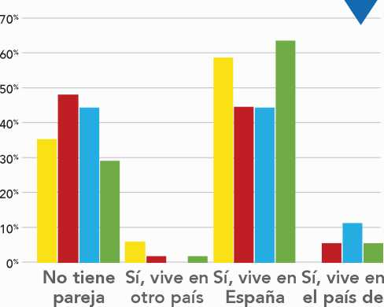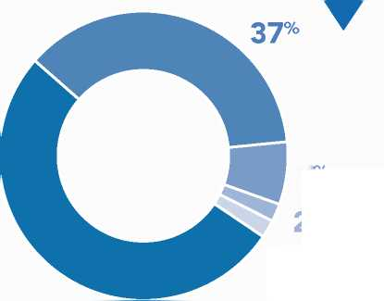mayoría de casos entre aquellas que tienen una pareja en España, son ellas las que realizan todo o casi todo en lo que respecta a las

PAREJA SEGÚN SU NACIONALIDAD

origen de

ella

**52%**

REPARTO DE LAS TAREAS DEL HOGAR

7%

%

2%

**• América del Sur Magreb**

0 Europa del Este África

* **Se ocupa ella de todo o casi todo**
* **Se reparten de manera igualitaria**
* **No vive en pareja**
* **Se ocupa él de todo o casi todo**
* **Otros**

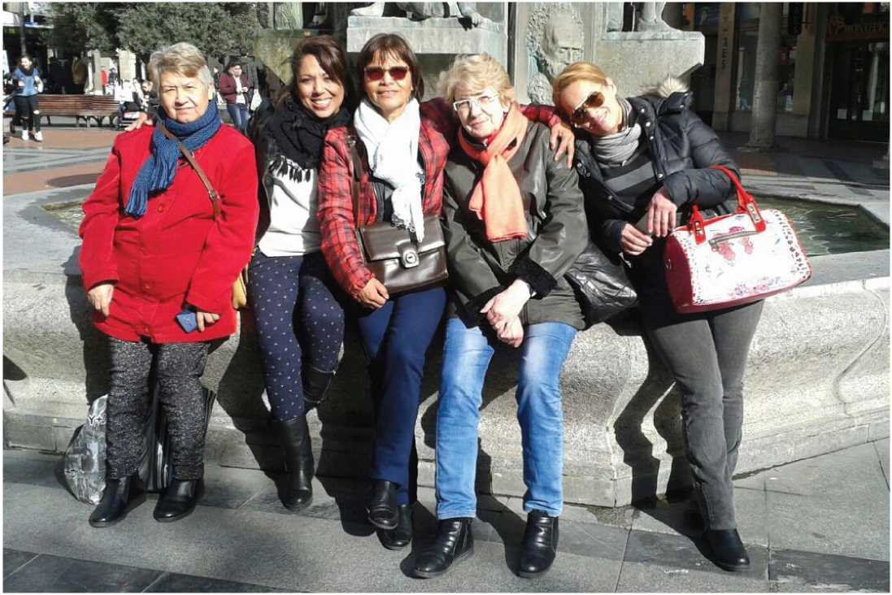tareas del hogar (52%), por lo que sólo en el 37% se reparten equitativamente estas tareas. Aquellas situaciones en las que es él el que se ocupa de todo o casi todo son mínimas.

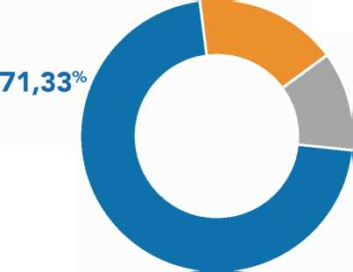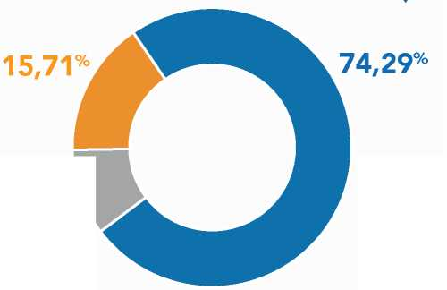El nivel de comunicación con la pareja, al igual que el grado de satisfacción a nivel de sentimental, se valora positivamente dado que, en una escala del 1 al 10, la mayoría le da un aprobado. Aunque si bien las puntuaciones medias no son muy altas, dado que al nivel de comunicación con su pareja le dan de media un 6,74 y al grado de satisfacción a nivel sentimental le dan un 6,88 de media, son un buen indicativo en lo que se refiere a la estabilidad y a la falta de conflictos en este ámbito

**16,91%**

11,76%

10,00%

• Del 1 al 4 Del 5 al 10 NS/NC

• Del 1 al 4 ' Del 5 al 10 NS/NC

Por otro lado, tanto en la satisfacción en la comunicación como en el plano sentimental con la pareja destaca el porcentaje de mujeres indecisas que no saben cómo valorar dichos aspectos de su vida íntima. En el caso de la valoración de la comunicación con la pareja el 11,76% no tiene respuesta, y en el caso del grado de satisfacción sentimental llega al 10%.

Respecto al número de hijos, la media se sitúa en 2,12 hijos por mujer, que corresponde con el nivel de reemplazo generacional que permite que no disminuya la población. Esta cifra está sensiblemente por encima del número medio de hijos/as nacional, que se encuentra en el 1,33**[4]**.

Por tanto, frente al 15,15% de las mujeres del programa que no tiene ningún hijo, vemos que más del 27% de las mujeres del programa tienen dos hijos, y un 20,71% tienen 3. El número de descendientes es más alto que entre las mujeres españolas, ya el 36,87% tiene tres hijas/os o más.

**NATALIDAD Y CONTRIBUCIÓN AL  
CRECIMIENTO DE LA POBLACIÓN DE  
LAS MUJERES EXTRANJERAS**

**Según datos del INE (Instituto Nacional de Estadística) el número de niñas y niños que nacen en nuestro país disminuye año tras año, desde el 2008 hasta el 2015 el número de nacimientos se ha reducido en un 19,4%. Sin embargo es importante destacar que son las mujeres extranjeras quienes porcentualmente más están aportando al crecimiento demográfico estatal. Los datos nacionales muestran que la tasa de natalidad de las mujeres españolas, para el año 2015, es del 8,20%, frente a una tasa del 16,7% de las mujeres extranjeras.**

**El número de nacimientos de madre extranjera supuso el 17,9% del total de nacimientos, frente al 17,6% del mismo semestre de 2015.**

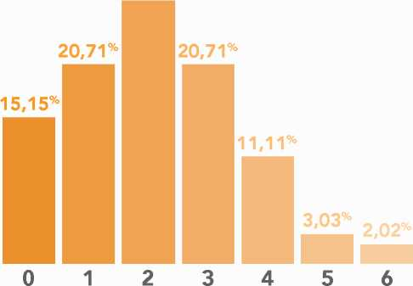La mayoría de las mujeres tienen a sus hijos en España (64,95%), pero también hay un número importante de ellas (31,31%) que tienen a sus hijos en su país de origen, sobre todo mujeres de origen latinoamericano (42,48%), con todo el peso sentimental, psicológico y económico que esto conlleva dentro de las familias transnacionales. Esto puede suponer un cambio en el modelo migratorio de mujer latinoaméricana, en el que la reagrupación familiar no es una prioridad. Estas cifras se mantienen en los dos años de recogida de datos, mostrando que es una estructura permanente entre las mujeres atendidas, quienes deben acostumbrarse a vivir en situaciones de familias transnacionales.

NÚMERO DE HIJOS/AS

27,27% ▼

En una escala del 1 al 10, más del 34% de las mujeres del programa establece por encima del 5 las dificultades para establecer límites con sus hijos, aunque la mayoría (61,29%) no señala grandes dificultades para establecer dichos límites.

Dentro del ámbito escolar, casi el 60% de las mujeres inmigrantes manifiestan que sus hijos tienen pocas dificultades para aprobar asignaturas y casi el 20% señala que no tienen ni muchas ni pocas dificultades. Por el contrario, el 15,75% señala que sus hijos tienen muchas dificultades en la escuela para aprobar las asignaturas.

**PROBLEMAS DE SUS HIJOS PARA APROBAR ASIGNATURAS**

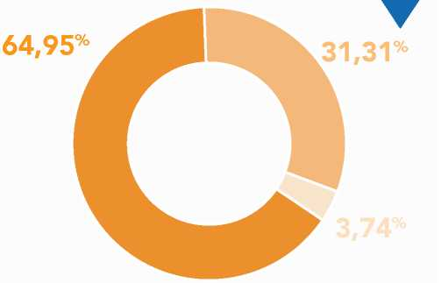**59,06%**

RESIDENCIA DE LOS HIJOS

* En España
* En mi país de orígen

**En otros países**

Dentro de estos problemas escolares, destaca la falta de interés por los estudios (24,66%). También hay un porcentaje significativo de madres que no saben exactamente los motivos de estos problemas (20,55%), por lo que parece haber cierto distanciamiento con las instituciones escolares a la hora de mantenerse al corriente de los problemas de sus hijos.

Comparando con el año anterior se encuentran respuestas distintas en cuanto a los problemas para aprobar, pues en 2015 destacaban los problemas para llegar al nivel pedido (21,05%), las dificultades con el idioma (15,79%) y la falta de interés (15,79%), mientras que en 2016

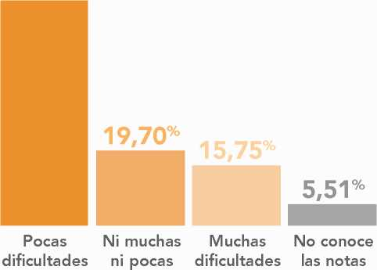

de sus hijos

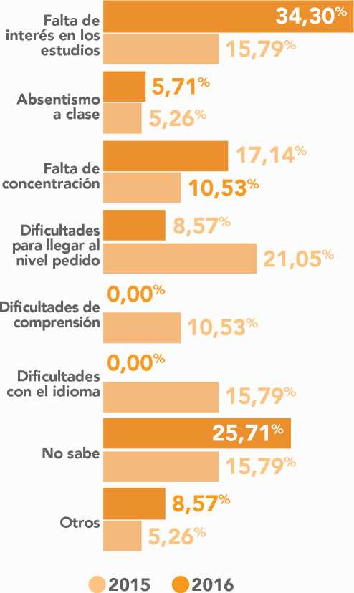Por tanto, en el último año parece que las dificultades no radican tanto en el idioma o el nivel exigido, sino que están relacionadas con la falta de interés y concentración.

**MOTIVOS POR LOS QUE TIENE PROBLEMAS PARA APROBAR**

se destaca sobre todo esta falta de interés (34,28%) y la falta de concentración (17,14%).

Por último destaca que en el año 2016 un 25% de las mujeres entrevistadas no supieron señalar los motivos por los que sus hijas e hijos tienen problemas en el desempeño escolar. Cierto es que muchos factores influyen en este aspecto de la vida de los menores, y no siempre es fácil poder determinarlo, y esta cifra tan alta de no respuesta puede sugerir la necesidad de ofrecer estrategias y reflexiones que faciliten a estas mujeres identificar las distintas problemáticas, generando herramientas para realizar su propia labor maternal.

La valoración general de la relación maternofilial es muy positiva, dado que, en una escala de 0 a 10, le dan una valoración media de 8,19 y el 94,58% de las madres la puntúa entre 5 y 10.

No parece haber muchas dificultades para mantener las costumbres y tradiciones del país de origen con sus hijos ya que, en una escala del 1 al 10, el 64,54% señala sólo del 1 al 4 estas dificultades, mientras que sólo el 17,73% señala una dificultada mayor. El 10,64% de las mujeres encuestadas, sin embargo, afirma que no ha intentado mantener las costumbres y tradiciones.



1. PARTICIPACIÓN SOCIAL Y

REFERENCIAS CULTURALES

**Las relaciones con el entorno son reflejo del tipo de redes y relaciones personales que las personas inmigrantes tejen con las distintas comunidades con las que conviven, al mismo tiempo que muestran de manera indirecta la predisposición de estos otro grupos a la relación con las personas inmigrantes. Las relaciones de cordialidad entre comunidades de distintos origen sólo pueden tener lugar en la medida en que cada uno de los grupos favorece este tipo de relación.**

**La familia extensa, juega un papel importante en la inmigración, tanto como lugar de atracción en la llegada al facilitar un espacio social en el que buscar un empleo, una vivienda, etc. como fuente de apoyo, especialmente en el caso de las mujeres dónde el cuidado de menores suele requerir con frecuencia este tipo de redes.**

**RESULTADOS DESTACADOS**

**• A pesar del gran arraigo social de las mujeres de la muestra aún encontramos 18 mujeres que no se relacionan con nadie.**

**• El 13,17% de las mujeres de la muestra afirman no contar sus problemas a nadie.**

**• Existen relaciones con personas espa - ñolas en un 24,92% de los casos.**

**• El 17,14% de las mujeres dedican su tiempo libre a realizar tareas de casa en su propio hogar.**

**• El 53% de las mujeres participantes en este informe votarían en unas elecciones cercanas en su localidad de residencia.**

**• Consideran como importante, el mantener la propia cultura del país o región de origen (52% lo considera muy importante), como mantener un actitud de participación y apertura hacia las culturas de su localidad (50% lo considera muy importante).**

En el caso de las mujeres de este informe únicamente el 47,03% tiene familia extensa en España. Este porcentaje es algo mayor entre las mujeres del Magreb (54,39%), y las mujeres asiáticas (57,14%), aunque tampoco se puede afirmar que las diferencias sean muy notables.

Además de las relaciones con los familiares, el 40% tiene relaciones esporádicas con otras personas inmigrantes de su país.

Un 32% tiene relaciones esporádicas con personas españolas, lo que desde un punto de vista de integración de culturas supone una buena noticia. Aunque en el otro lado encontramos que un 5% (18 mujeres) no se relacionan con nadie. De estas 18 mujeres que no tiene relación, hay 8 que se encuentran desempleadas.

Estas situaciones de alto aislamiento suponen una gran dificultad de cara a desarrollar relaciones de convivencia positivas, y de conocimiento mutuo con otros grupos.

Explorando relaciones con mayor grado de cercanía, como aquellas personas a las que se les puede confiar los problemas se observa que mayoritariamente (41,97%) confían en las personas originarias, compatriotas de su país de origen. El porcentaje de mujeres que confían los problemas a las personas que están en origen es menor (24,92%), esta cifra puede reflejar un deseo de no trasladar preocupaciones a las personas que se encuentran físicamente lejos, aunque también, y en línea con el 18,69% que cuenta entre su grupo de apoyo a personas españolas, un proceso de acercamiento entre personas de distintos orígenes.

| **Gente de su país que vive en España** | | **Otros**  **Inmigrantes** |
| --- | --- | --- |
|  | **40%** |  |
| **Españoles** |  | **23%** |
|  | **32%** | **Nadie** |
|  | **5%** |

RELACIONES ESPORÁDICAS

Por último hemos de destacar que en un 13,17% de los casos las mujeres afirman no contar sus problemas a nadie.

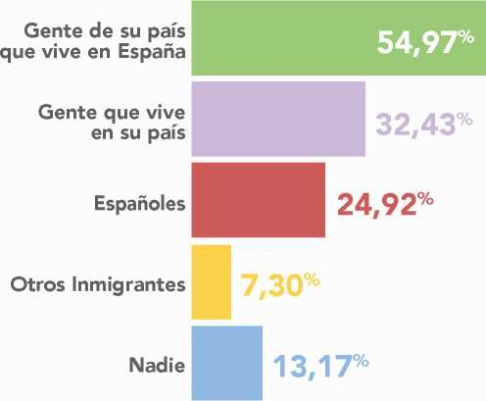Las relaciones con el entorno, tanto desde un punto de vista personal, como en referencia a actividades de tipo asociativo, político, etc. pasan necesariamente por tener tiempo libre. Sobre su tiempo libre se les pide valoración en el cuestionario, y un 23,65% valora que es demasiado poco. Sin embargo un 46,31% considera que es tiempo suficiente. Un 4,43% afirma no tener tiempo libre.

GRUPOS DE APOYO ANTE LOS PROBLEMAS (RESPUESTA MÚLTIPLE)

Sin embargo estas respuestas requieren una matización al preguntarles, mediante pregunta abierta es decir cuya respuesta es espontánea, cuáles son las actividades que se desarrollan en esos tiempos de ocio. La respuesta mayoritaria (17,14%) es realizar las tareas del hogar. Esta respuesta muestra que las tareas domésticas están tan integradas en la vida de las mujeres que al realizarlas lo consideran actividades de ocio, de manera que cabría preguntarse qué parte de tiempo de ocio real queda si se eliminase esta actividad “ociosa” principal.

Uno de los aspectos importantes en los procesos de integración es la participación

social a través de los diferentes estratos, sociales, económicos y políticos que en muchos casos supone un índice del empoderamiento de las personas migrantes.

La participación en las asociaciones de la lo­calidad es del 32%. Esta participación ha des­cendido ligeramente entre el año 2015, con una participación del 34%, y el año 2016 con una bajada de 6 puntos porcentuales (28%).

Otro ámbito generalmente relegado a un segundo plano en la vida de las mujeres inmigrantes es el ámbito de la vida política. Tradicionalmente el espacio público, lugar donde se desarrollan las actividades políticas y de toma de decisiones, se ha considerado espacio masculino, y esta concepción permanece.

Sin embargo, según los datos del informe, el 53% de las mujeres votarían en unas elecciones cercanas, partiendo de que no tuviesen ningún impedimento en este sentido. Al analizar esta voluntad de participación política mediante el voto es especialmente alta entre mujeres de origen latinoamericano (64,29%); mientras que está más presenta la duda (opción de respuesta “no sé” las mujeres de origen magrebí, con un 36% de las mujeres en esta opción de respuesta).

En la misma línea el interés por las cuestiones de actualidad de su localidad está extendido: el 62% afirma tener un interés medio o alto en las cuestiones locales.

De la misma manera que se produce una aproximación a la realidad, cultura y costumbres del lugar donde residen, se mantiene un vínculo con la cultura y costumbres de origen. Las costumbres destacan entre los elementos de duelo ante la migración, y resulta interesante conocer la valoración de las mujeres es este respecto.

Muestran los datos de nuestra muestra que tan importante es mantener la propia cultura del país o región de origen (52% lo considera muy importante), como mantener un actitud de participación y apertura hacia las culturas de su localidad (50% lo considera muy importante).

La importancia de mantener su propia cultura se ve afectada por el tiempo de estancia en el país. Ésta es más baja cuanto más tiempo llevan en el país (del 68% entre aquellas mujeres llegadas en los últimos 5 años a un 52% de importancia muy alta para quien llevan entre 15 y 20 años).

**IMPORTANCIA DE MANTENER LA CULTURA PROPIA Y  
CONTACTO Y PARTICIPACIÓN CON LA CULTURA DE ACOGIDA**

SI MAÑANA HUBIESE ELECCIONES (Y PUDIESE VOTAR) ¿LO HARÍA?)

• Sí No NS/NC

55,0%

(poco (muy

importante) importante)

Mantener cultura propia

# Contacto y participación cultura de acogida

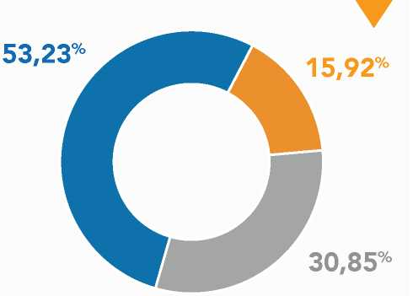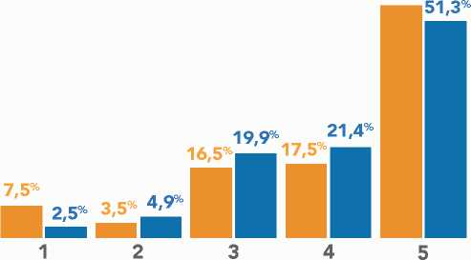

1. EXTRANJERA Y MUJER: PERCEPCIÓN DE LA DISCRIMINACIÓN

**RESULTADOS DESTACADOS**

**• Se percibe la discriminación por ser extranjera (49%), así como la discriminación sufrida por ser mujer (21%).**

**• De manera general la discriminación, tanto por extranjera como por mujer, se sufre en el ámbito laboral. La discriminación por ser mujer se identifica especialmente en el ámbito familiar (14,29%), mientras que la sufrida por ser extranjera se vive especialmente en las situaciones cotidianas (31,07%).**

**• Se aprecia una mejora en tanto a su experiencia como mujeres que se concreta en que el 58,44% identifican un mayor acceso a libertades y derechos.**

En términos de discriminación las mujeres inmigrantes se encuentran en la intersección entre la discriminación sufrida por ser mujeres, y aquella discriminación recibida por ser extranjeras. Esta doble discriminación es señalada por las mujeres participantes en el informe como se ve reflejado en los siguientes gráficos.

Como se puede observar la discriminación por la condición de extranjera se percibe de manera más clara, ya que así lo afirma el 46%

DISCRIMINACIÓN PERCIBIDA POR SER EXTRANJERA

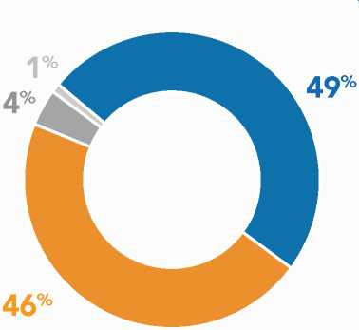

***Q* Sí No No sabe No contesta**

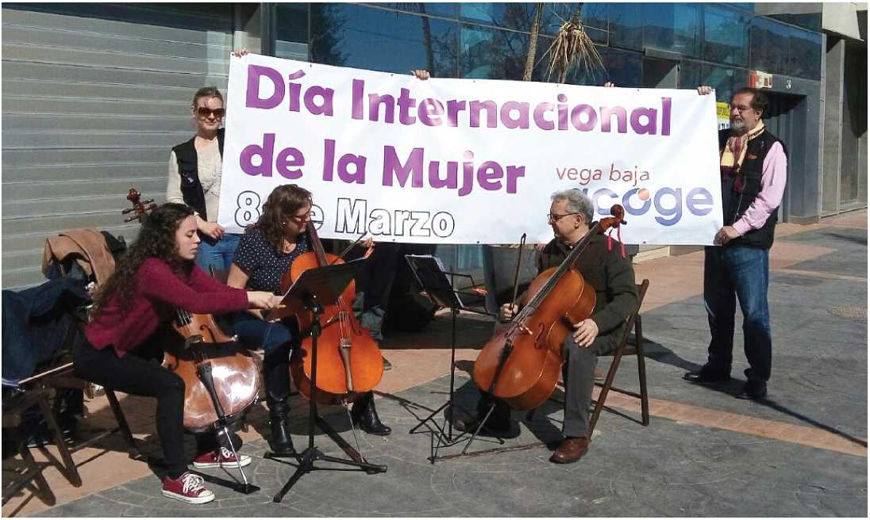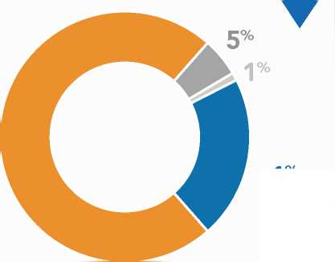• Sí No No sabe No contesta

¿SE HA SENTIDO DISCRIMINADA COMO MUJER?

**73%**

21%

de las mujeres (98 mujeres). Mientras que la discriminación por motivos de género se identifica en el 21% de los casos (42 mujeres).

No se aprecian diferencias en estos resultados en función del origen de las mujeres.

El 73% no se ha sentido peor tratada por ser mujer, sin embargo el 21% afirma que sí ha vivido situaciones de discriminación por género. Ésta se vive mayoritariamente (62.85%) en el ámbito laboral, que incluye la búsqueda de empleo. Pero también se percibe en el ámbito familiar (14,29%.

Respecto a la discriminación por perfil étnico, también destaca en el ámbito laboral aunque en menor proporción (52,31%), y aparece la discriminación recibida en los lugares cotidianos, en la calle, en el parque, dónde un 31,07% de las inmigrantes han percibido un peor trato.

De manera general se observa que las mujeres participantes tienen una valoración positiva de la situación de las mujeres en España frente a posiciones patriarcales y de mantenimiento de roles tradicionales de género. El 78,22% considera que la situación de las mujeres en España es mejor que en su país. El 15,35% consideran que la situación es igual que la de sus países de origen.

A la hora de detallar esas mejoras en términos de género que perciben, el 58,44% lo identifican en un mayor acceso a libertades y derechos. También identifican una mayor

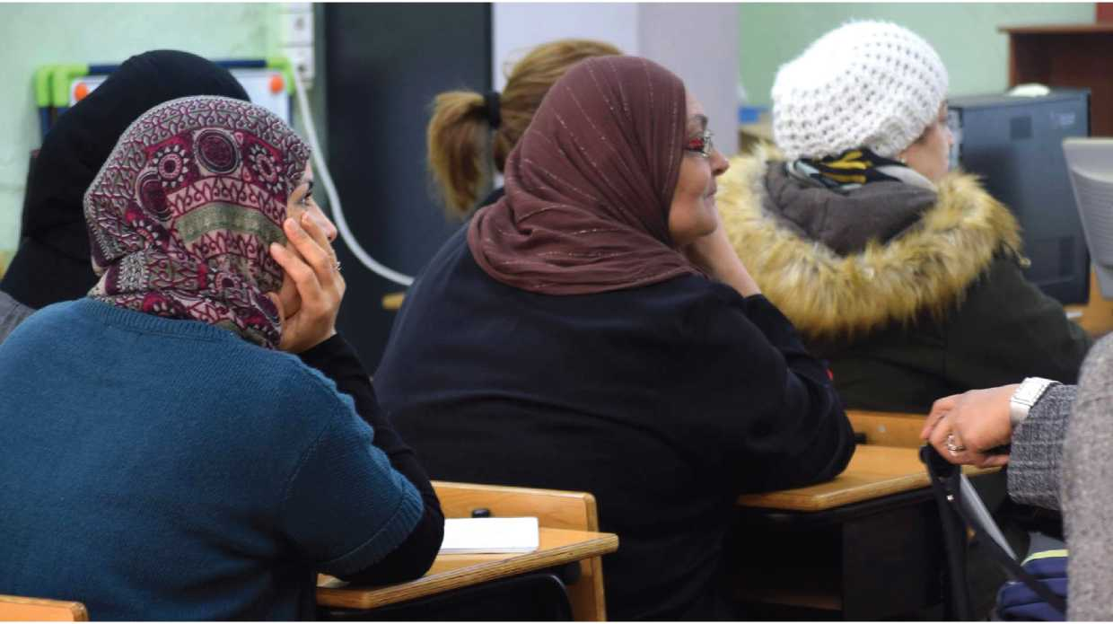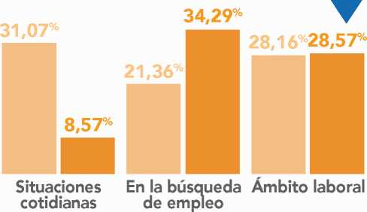protección por parte de la sociedad en tanto que mujer (10, 39%).

5

ÁMBITO DE DISCRIMINACIÓN

• Por ser extranjera Por ser mujer

Por último, y a la hora de comparar su experien­cia con la de los hombres inmigrantes no parece haber acuerdo. Aunque mayoritariamente consideran que es más difícil la experiencia

5 Este gráfico refleja únicamente algunas de las opciones de respuesta de cada pregunta. Al faltar algunas opciones de respuesta la suma de los porcentajes por tipo de discriminación no suma 100%.de los hombres (39,11%), el 21,29% considera que los hombres tiene más facilidades que ellas en las distintas circunstancias que supone la migración.

* 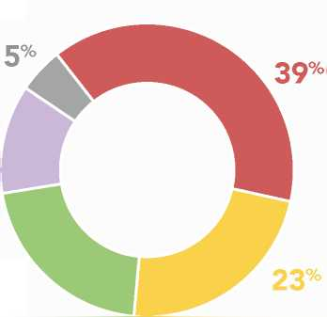**Más difícil para los hombres**

**12%**

VALORACIÓN COMPARATIVA SITUACIÓN DE LOS HOMBRES FRENTE A LA SITUACIÓN DE LAS MUJERES AL MIGRAR

21%

* **Igual de difícil que para las mujeres**
* **Más fácil para los hombres**
* **Ni más fácil ni más difícil, es diferente**
* **NS/NC**

1. VIOLENCIA DE GÉNERO

**La violencia de género que sufren día a día muchas mujeres muestra las desiguales relaciones de poder que existen entre hombres y mujeres, y la discriminación de la que son víctimas estas últimas. La violencia no sólo se ejerce por parte de personas con las que se mantiene relaciones sentimentales, si no que en la intervención se encuentran otras situaciones de violencia hacia las mujeres.**

RESULTADOS DESTACADOS

**• Los casos de violencia de género continúan, con un total de 40 mujeres dentro de este estudio.**

**• Estos casos se presentan mayoritaria - mente con la actual pareja o marido (52,50% de los casos de víctimas).**

**• Además un 9,42% de las mujeres dicen sufrir empujones o palizas.**

¿DURANTE EL ÚLTIMO AÑO SE HA SENTIDO MALTRATADA?

|  |  |  |
| --- | --- | --- |
|  | **Total** | **%** |
| Sí, por mi expareja/exmarido; | **15** | **37,50%** |
| Sí, por mi pareja/marido; | **21** | **52,50%** |
| Si, por otra persona; | **4** | **10,00%** |
| Total general | **40** | **100,00%** |

La situación de las mujeres inmigrantes frente a estas situaciones es especialmente delicada ya que se trata de un colectivo vulnerable, en el sentido de un menor acceso a información, recursos y apoyos personales. Las respuestas al cuestionario muestran que en estos dos años de recogida de información 40 mujeres son víctimas de violencia de género. Los datos muestran que es mayoritaria la violencia ejercida por la pareja o marido actual (52,50%); mientras que las exparejas han sido responsables en el 37,50%.

En el cuestionario se recogen distintas situaciones de violencia más frecuentes, y los resultados obtenidos de las respuestas de las mujeres muestran que la situación más frecuente es sufrir insultos o amenazas (15,84% del total de mujeres encuestadas) y que no se tenga en cuenta su opinión, y no se la escuche (14,36%).

Además un 9,42% de las mujeres dicen sufrir empujones o palizas, y un 8,91% afirma que “le dice que hace todo mal, que es torpe”.

**POSIBLES SITUACIONES (DE VIOLENCIA)  
VIVIDAS CON PAREJA O EXPAREJA**

Le impide ver a familiares o amigos **5,45%**

No tiene en cuenta su opinión. No escucha. **14,36%** Cuando se enfada llega a pegar o empujar **9,41%** La insulta o amenaza **15,84%**

Le dice que hace todo mal, que es torpe **8,91%**

Se enfada si sus cosas no están hechas

**7,92%**

(comida, ropa, etc.)

Ironiza y no valora sus creencias

(religiosas, políticas, colaborar con **4,46%**

organizaciones)

No ha vivido ninguna situación de

**38,61%**

violencia con su pareja

Otras **6,93%** En base a la atención a mujeres inmigrantes víctimas de violencia se observa que existe una mayor vulnerabilidad frente a víctimas no extranjeras por factores tales como la carencia de redes familiares y sociales debido al proceso migratorio. Tal y como se refleja en este informe, existen casos de mujeres que consideran no contar con nadie para contarle sus problemas (13,17%).

La falta de información ante los recursos y el poco conocimiento de sus derechos dificultan la ruptura con el agresor, y la salida del círculo de violencia. A lo que se pueden sumar dificultades relacionadas con el idioma, de comprensión y de expresión.

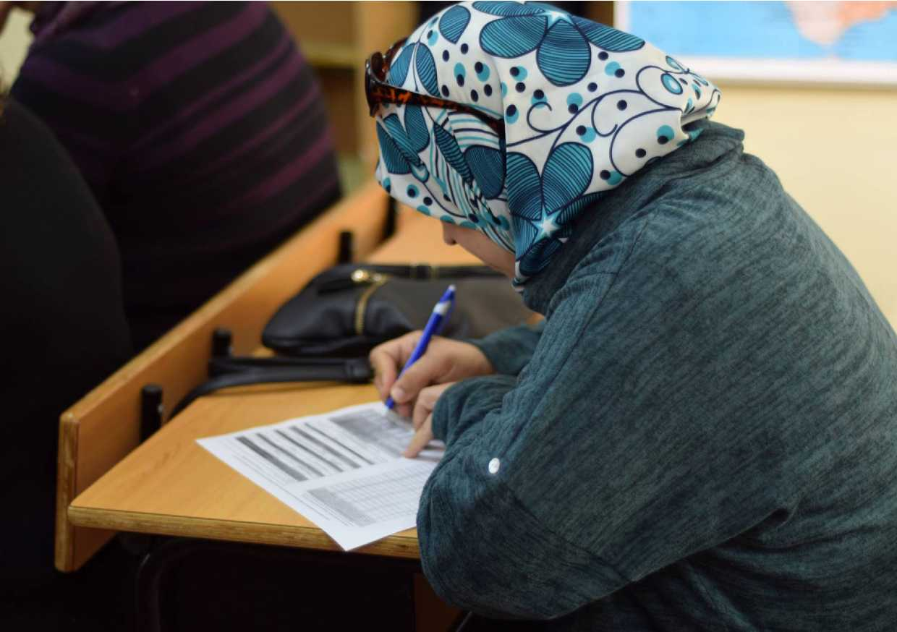En resumen, la violencia de género entre las mujeres inmigrantes requiere apoyos específicos que ayuden a superar las barreras que sufren por su condición de extranjeras, especialmente la falta de redes sociales y familiares de apoyo.

No contesta 4,95%

1. EXPERIENCIA MIGRATORIA

EN CLAVE PSICOSOCIAL

**Los movimientos migratorios, si bien son tan viejos como la humanidad, no dejan de afectar profundamente al individuo que los realiza. Afecta también a la familia, al entorno. Y además este impacto se produce por fases, una parte se refiere a la toma de decisión, mientras que otras vivencias van apareciendo en el proceso de llegada, y posterior adaptación.**

RESULTADOS DESTACADOS

**• Más de la mitad de las mujeres de la muestra conviven con el estrés y la ansiedad que las circunstancias vitales le generan.**

**• El 32% de las mujeres de la muestra conviven con problemáticas familiares directamente generadas, siendo éstas mayores en los casos de las mujeres desempleadas.**

**• El 18,16% de las mujeres de la muestra han sufrido duelo migratorio.**

**• En su mayoría (73%) este duelo es un duelo simple que se podrá superar con apoyo y paso del tiempo.**

**• El sentimiento de soledad acompaña al 48,51% de las mujeres de la muestra.**

**• El 62,87% declara sentir tristeza con frecuencia.**

La información recogida en el cuestionario busca agrupar distintas situaciones-tipo, observadas en la intervención con las mujeres. El estrés y la ansiedad están presentes en la vida de 114 mujeres de las 202 participantes en el estudio. Son el reflejo del conjunto de complicaciones que supone la vida de las mujeres inmigrantes, que se extienden desde el ámbito material, hasta el personal, pasando por el profesional, como se refleja a lo largo de este informe.

La *problemática familiar* afecta a 66 de las 202 participantes (32%). La familia se ve directamente afectada por la inmigración de uno o varios de sus miembros, incluso si migra la familia al completo, igualmente el efecto estará presente ya que suele suponer una ruptura de los roles tradicionales. No es por tanto extraño que las problemáticas familiares aparezcan como el primer gran problema, especialmente si le aplicamos una perspectiva de género a la temática e identificamos las presiones y responsabilidades múltiples que la familia supone para las mujeres.

Según los datos de este informe el porcentaje es algo mayor en el caso de las mujeres del Magreb (38,60 %), en comparación con aquellas mujeres de origen latinoamericano (30%).

La conciliación del cuidado de las personas dependientes, en este caso especialmente de menores, junto con las dificultades relacionadas con el empleo, tal y como se refleja en el correspondiente apartado del informe, son sólo una parte de las tensiones desde un punto de vista familiar que acarrea su experiencia. Abundan las situaciones de separación familiar, la cual es especialmente dura cuando se trata de hijas e hijos de corta edad. Esta experiencia se vive en muchos casos desde la culpa; y sin embargo en los casos en que se produce el reencuentro porque tras años de trabajo se obtiene las condiciones para realizar la reagrupación familiar es frecuente que la distancia haya generado dificultades en las relaciones personales. Esta situación es más habitual entre mujeres con una estancia larga en España, ya que es más frecuente entre aquellas mujeres con estancias de entre 15 y 20 años en España (37% de las mujeres con problemáticas familiares han residido en España por este período).

Del mismo modo los datos muestran que las problemáticas familiares son mayores entre aquellas mujeres que se encuentran desempleadas. Mientras que el porcentaje es relativamente bajo (25,9%) entre aquellas mujeres con empleo.

Un aspecto relacionado con la institución familiar, pero que por su frecuencia ocupa una categoría propia, es el duelo por fallecimiento de un familiar.

Es en efecto el acompañamiento en la ela­boración de *duelo por fallecimiento de fami­liares o personas cercanas*. Es especialmente impactante (y estadísticamente los más numerosos en demandas o intervenciones por duelo) cuando ha habido distancia física incluso no se ha podido despedir ni acudir a los ritos correspondientes. Esta demanda junto con el acompañamiento en procesos de enfermedad crónica (12 mujeres), es seguramente de las más impactantes en el proceso migratorio. La sensación que percibida es que son vidas detenidas entre un antes y un después (como en todos los duelos o enfermedades graves) que llevan además un gran lastre de responsabilidades y dificultades asociadas al proceso migratorio.

El *desarrollo personal intercultural* hace referencia a demandas o intervenciones centradas en la identidad y proyectos personales. En nuestra muestra representan el 10,39% (21 mujeres), y hacen referencia a trabajos donde se toca la identidad que se conforma en la personas en los aspectos relacionados con la identidad cultural, y la capacidad y posibilidad de desarrollar esta misma, así como un sentido de pertenencia a algún lugar.

PROBLEMÁTICAS VIVIDAS POR LAS MUJERES (RESPUESTA MÚLTIPLE)

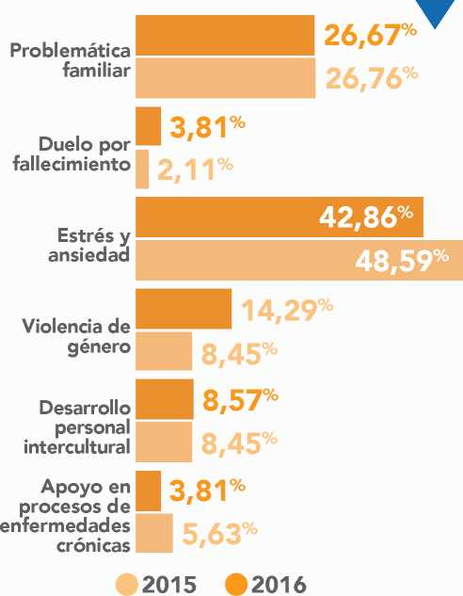

DUELO MIGRATORIO

**¿QUÉ ES EL DUELO MIGRATORIO?**

**El duelo es el dolor profundo ante la pérdida de algo o alguien, y el proceso de reacomodación que conlleva dicha pérdida.**

**Lo más habitual es nombrar el duelo ante la pérdida de un ser querido, pero también la pérdida que supone la experiencia migratoria puede conllevar un duelo.**

La experiencia de quienes inmigran, que nos ocupa aquí, no tiene por qué ser necesariamente traumática ni complicada. El duelo de lo dejado atrás se puede vivir como una experiencia enriquecedora, obteniendo aprendizajes y generando una personalidad con más y mejores recursos. Todo dependerá, además de de factores personales, de las circunstancias materiales y vitales en las que se desarrolle el proceso.

La superación del duelo toma forma de proceso, y en el servicio de atención psicosocial de Red Acoge se han atendido 38 casos, es decir el 18,6% de las mujeres de la encuesta. Según grupos de edad porcentualmente hay mayor presencia de mujeres con estancias cortas en nuestro país, concretamente el 34,48% lleva 4 años o menos de estancia en España. Sin embargo, debemos destacar que hay una presencia importante (25,94%) de mujeres con estancias prolongadas, más de 15 años, que también sufren duelo migratorio.

Sin que se aprecie diferencias entre el origen de las mujeres, sí parece que influye la situación laboral. El 30,8% de las mujeres desempleadas que buscan empleo sufren duelo migratorio, mientras que es te porcentaje disminuye al 17,6% entre aquellas empleadas.

|  |  |
| --- | --- |
| **0-4 años** | **34,48%** |
| **5-9 años** | **18,42%** |
| **10-14 años** | **9,67%** |
| **15-20 años** | **25,92%** |

AÑOS DE ESTANCIA EN EL PAÍS

MUJERES CON DUELO MIGRATORIO

El duelo migratorio tiene sus propias características (Pérez, 2017) frente a otro tipo de duelos. Es un duelo dónde, a diferencia que en el duelo por fallecimiento, aquello que se echa de menso no desaparece y siempre existe la posibilidad del reencuentro. Es frecuente encontrar en las mujeres participantes la idea recurrente de volver al país de origen, más como un sueño que como una realidad, pero igualmente presente.

Y no es una pérdida, son muchas:

* ***Pérdidas en las relaciones personales.***

Estas pérdidas suponen aquellas por la distancia, pero también aquellas por fallecimiento mientras se mantiene esa distancia. Un efecto característico de esas pérdidas en el sentimiento de soledad, presente en el 48,51% de las mujeres.

La necesidad de referencia y complicidad se ve mermada, y es importante que se creen nuevos vínculos para elaborar el duelo.

La separación de la lengua materna (14,85%) y de la cultura (38,12%) también se viven como pérdidas en este plano.

* ***Pérdidas de la propia persona.***

El reconocimiento social, el estatus y otros elementos físicos y corporales también quedan atrás.). El 17,82% señala esta pérdida como fundamental, a lo que debería sumarse la sensación de discriminación, ya no como pérdida claramente, si no como elemento en negativo de dicho reconocimiento social.

***• Pérdidas materiales.***

La pérdida de objetos o de propiedades no sólo afecta por motivos materiales y económicos, si no que muchas veces estos objetos tiene asociados un valor simbólico, e implica el reconocimiento de uno mismo a través del objeto.

Profundizando en el duelo migratorio, resulta importante destacar los distintos tipos, ya que las experiencias del proceso de llegada e integración y el bienestar en la sociedad de acogida dependerán de la capacidad de superar esta nostalgia.

***• Pérdidas en el desarrollo personal.***

Son elementos inherentes al desarrollo humano. El desempleo, o las dificultades materiales asociadas, puede condicionar la estabilidad psíquica. Del mismo modo la sensación de fracaso en el proyecto migratorio, que en nuestra muestra afecta al 29,70% de las mujeres.

FUENTES DE ESTRÉS I (RESPUESTA MÚLTIPLE)

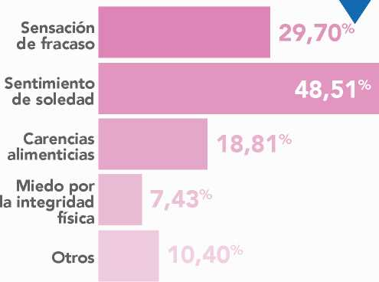

**TIPOS DE DUELO (PÉREZ, 2017)**

**DUELO SIMPLE O NORMAL: atraviesa as reacciones de aflicción depresiva y estado de ánimo alterado en relación normal y adecuada la pérdida. Por tanto, a medio y largo plazo puede suponer no sólo una pérdida personal, pero también un enriquecimiento que impulse la creatividad.**

**DUELO COMPLICADO:**

**es el proceso de duelo que conlleva dificultades en su elaboración, pero sin que necesariamente se desarrolle cuadro psicopatológico.**

**DUELO EXTREMO O PATOLÓGICO: aquellos duelos dónde aparece un trastorno psiquiátrico, con manifestaciones sintomáticas de diagnóstico mental más o menos grave.**

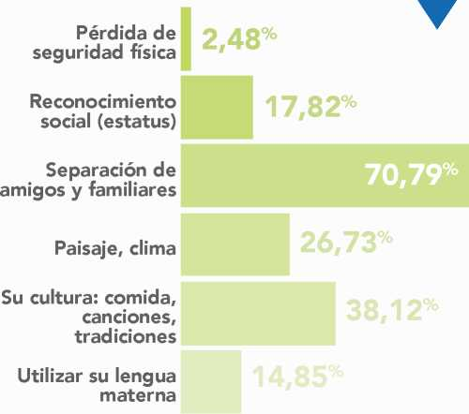

FUENTES DE ESTRÉS II (RESPUESTA MÚLTIPLE)

Un duelo, si bien supone momentos de sufrimiento puede ser a largo plazo una experiencia enriquecedora. Puede ser una fuente de aprendizaje y de recursos personales. Ahora bien existen casos dónde las mujeres se quedan atrapadas en el dolor, entrando entonces en duelos complicados, dónde la intervención requiere.

El duelo supone ir enfrentándose a las separaciones, y esta experiencia genera en los individuos distintos sentimientos, y en la medida en la que los pueda tramitar podrá vivir saludablemente. Pero en ocasiones el proceso se ve afectado por otros elementos que dificultan la reacción.

Entre las mujeres atendidas lo más frecuente son los casos de duelo simple (73,68% de los casos con duelo migratorio). Existen 9 casos de duelo complicado.

|  |  |
| --- | --- |
| **TIPOS DE DUELO** | |
| **TOTALES** | **PROBLEMÁTICA**  **FAMILIAR** |

|  |  |  |
| --- | --- | --- |
| Duelo complicado; | **9** | **23,68%** |
| Duelo extremo; | **1** | **2,64%** |
| Duelo simple; | **28** | **73,68%** |
| Total general | **38** | **100,00%** |

SINTOMATOLOGÍA

Al duelo migratorio le acompañan una serie de síntomas de distintas áreas, en este informe se recogen con la finalidad de mostrar la complejidad de las vivencias. Además, esta sintomatología puede requerir referencia a matices culturales según el origen de las personas afectadas**[5]**.

Aspectos depresivos

La *tristeza* suele expresarse a través del sentimiento de fracaso. Se expresa de la misma manera en todas las culturas, por lo que es fácil de identificar, aunque en el caso de las personas orientales de origen tengan pueden reservar más la expresión de la emoción. En el caso de las mujeres del este informe, un 62,87% declara sentir tristeza.

El *llanto*, frecuente en el 32,18% de las mujeres participantes. Suele ser más frecuente el llanto entre las mujeres que entre los hombres, por motivos culturales. Respecto a la forma que toma, tal y como plantea Achótegui ((Pérez, 2017) “en la tradición islámica el llanto no está bien visto y el dolor se expresa en forma de gemidos”.

La *culpa*, presente en el 11,39% de las mujeres de la muestra, también es susceptible de matices culturales. Podemos encontrar una culpa más propia de las culturas judeocristianas, en la que aparece el sufrimiento por haber hecho daño al otro. Mientras que en otras culturas la culpabilidad puede estar asociada un pensamiento mágico.

Las *ideas de muerte*, presentes en el 3,96% de las mujeres, es un síntoma que puede convivir con sentimientos de ilusión y de ganas de vivir. Por su propia experiencia de lucha suelen mantener la esperanza, sin embrago en ocasione se sienten derrotados.

Tristeza 62,87

Llanto 32,18

Culpa 11,39

Ideas de muerte 3,96

Aspectos relacionados con la ansiedad

El *estrés* por el sobre esfuerzo que supone la experiencia de la inmigración se refleja en síntomas como la *tensión* y el *nerviosismo*, presente en el 50,99% de las mujeres de la muestra.

Las preocupaciones recurrentes y excesivas son el reflejo en forma de síntoma de todas las di­ficultades expuestas en el informe relacionadas con el empleo, la vivienda, los ingresos, las re­laciones familiares, las distintas, etc. El 38,61% se encuentra ante estas preocupaciones, y es que se deben tomar muchas decisiones en poco tiempo, con gran presión.

Estas preocupaciones dificultan el sueño (29,70% sufren *insomnio*). Esta trae de dormir se vuelve especialmente complicada con las preocupaciones, la ansiedad, etc. Además las condiciones de la vivienda influyen en la posibilidad de conciliar el sueño.

La irritabilidad, presente en el 19,31% de las mujeres, síntoma menos frecuente, les hace estar enfadados, de mala humor, etc.

Tensión, nerviosismo 50,99

Preocupaciones excesivas

38,61 y recurrentes

Irritabilidad 19,31

Insomnio 29,70

Área de la somatización

En nuestra cultura existe una relación entre las dificultades para expresar los sentimientos y la somatización de los mismos, la dificultad en el primero suele suponer una mayor somatización. Sin embargo en otras culturas esto no sucede de la misma manera y pueden coexistir las expresiones de las emociones y la somatización.

La *cefalea* o *dolor de cabeza*, presentada por el 37,62%, es propia de situaciones de estrés. Van asociadas a las preocupaciones recurrentes e intrusivas.

Sensación de confusión y dificultades de orientación

Los fallos de memoria (20,30%) y los fallos de atención (19,80%) se expresan como dificultad de atención y concentración; dificultad para retener los datos y la información.

Esta confusión también se produce como desorientación en el espacio, el 3,47% declaran haberse perdido en la calle por desorientación, y haberse sentido perdida en general (10,89%).

Estos síntomas pueden ser interpretados como una defensa ante situaciones extremas, que también se da con matices culturales (Pérez, 2017). En aquellas culturas donde se ha vivido con más control es menos frecuente el desarrollo de síntomas confusionales.

Otro fenómeno que se describe es el de vivir en dos realidades, la que dejaron y la que tiene, por lo que sucede que a sus familiares en origen eles cuentan una realidad distinta

|  |  |
| --- | --- |
| de la que están viviendo aquí. | |
| **Fallos de memoria** | **20,30** |
| **Fallos de atención** | **19,80** |
| **Sentirse perdida** | **10,89** |
| **Perderse en la calle, etc.** | **3,47** |
| **Desorientación temporal** | **8,91** |

**37,62**

**25,25**

**13,37**

**15,35**

La *fatiga* se debe al mantenimiento del estrés y a la tensión durante un tiempo largo. En el caso de las mujeres de la muestra, el 25,25% lo presenta.

**Cefalea**

**Fatiga**

**Molestias abdominales**

**Molestias osteomusculares**

^CONCLUSIONES

En este III Informe de atención psicosocial a mujeres inmigrantes de RED ACOGE **ECHANDO RÁICES, ECHANDO DE MENOS** buscamos mostrar las distintas dificultades encontradas por las mujeres inmigrantes, pero también las oportunidades de integración y bienestar.

Consideramos importante destacar la dificultad en analizar conjuntamente todos los planos que supone la integración, ya que además se debe entender su relación con la sociedad de acogida en continuidad con sus relaciones en origen, puesto que los datos muestran que sus experiencias incluyen ámbitos transnacionales.

A modo de conclusiones presentamos los siguientes aspectos, que pueden servir también de reflexión en torno a la intervención y políticas públicas que afectan al colectivo:

1. FACTORES DE INTEGRACIÓN Y FACTORES DE EXCLUSIÓN.

Las dificultades se mantienen en términos de empleo, incluso empeorando en este informe respecto al informe de 2016, *Entre dos orillas, entre dos culturas*.

Alcanzar un empleo resulta difícil especialmente para mujeres inmigrantes, sin embargo los datos muestran que ellas no detienen la búsqueda activa de empleo.

Sin embargo las oportunidades laborales se refieren mayoritariamente en el ámbito del empleo doméstico, sector basado en relaciones de confianza, en el que las condiciones para el desarrollado del puesto de trabajo, así como los derechos laborales son vulnerados frecuentemente por los empleadores. Por este motivo se aprecian procesos de abandono de la búsqueda de empleo para los puestos de régimen interno, por las malas condiciones, así como el impacto que tiene en la vida personal y familiar.

El empleo que podría ser factor de integración se transforma en factor de exclusión especialmente en el aspecto material. La situación económica de las mujeres inmigrantes entrevistadas muestra en general unos ingresos muy bajos, a lo que se suma la condición de cabeza de familia, generando una gran presión y responsabilidad añadida.

La vivienda es otro bien generalmente asociado al nivel de renta, por lo que los datos muestran que estas mujeres se encuentran mayoritariamente en régimen de alquiler, y en algunos casos sin servicios básicos de habitabilidad, como baño independiente.

Otro elemento de integración es el manejo del idioma local, o lengua que facilite la integración en sus distintos aspectos. En el caso de la muestra, al igual que en la población inmigrante en España, las personas cuya lengua materna es el español no enfrentan esa dificultad. En el caso de las mujeres que sí han tenido que aprender castellano o el resto de lenguas oficiales, los datos muestran que empieza a aparecer la desmotivación en el aprendizaje como primer escollo.

Destacan otros ámbitos dónde el proceso migratorio impacta y es la salud. Tomado como factor de exclusión en aquellos casos de las mujeres que han visto empeorar su salud como efecto de la experiencia migratoria.

También como consecuencia de su estatus de mujer inmigrante se presentan dificultades en asistir al médico, porque incluso el plano sanitario se ve afectado por el origen y el género, ya que la disponibilidad de tiempo es menor por el cuidado de hijos/as a cargo, trabajos con horarios extensivos, etc.

1. EXPECTATIVAS Y REALIDADES.

La decisión de dejar su país lógicamente se acompaña de expectativas. Normalmente son esperanzas de mejoras en aspectos económicos, pero luego la vida desarrollada una vez instalado toma su propia dinámica y no siempre se ajusta a aquellas expectativas iniciales.

Los proyectos que eran temporales al llegar se han convertido en permanentes después de años de estancia, sin que necesariamente se deba a un cumplimiento de las expectativas.

A pesar de la dificultad que supone manejar estas diferencias, la actitud general es positiva, mostrando que existen esperanzas de que esos proyectos se cumplan, y que por lo tanto la lucha si es necesaria seguirá teniendo lugar.

Y como en cualquier otra experiencia vital clave este cambio de país se acompaña de aspectos positivos y de aspectos negativos. En clave positiva se destaca que las mujeres se sienten más libres en España que en su país de origen.

Mientras que también figura un precio personal a pagar, que es la separación de familiares y amistades. Éstas son las más evidentes, pero también muestran otras como el reconocimiento social, o las costumbres adquiridas desde la infancia.

1. ECHANDO RAÍCES, PERO TAMBIÉN ECHANDO DE MENOS.

Los datos muestran que las mujeres inmigrantes tienen interés y ganas de participar en las localidades de residencia. Sin embargo, y a pesar de los años de residencia en nuestro país, encontramos mujeres que declaran no relacionarse con el entorno y no contar con nadie con quien compartir sus problemas.

A medio camino entre su cultura de origen y la de acogida se aprecia una predisposición a una sociedad intercultural, en muchas ocasiones sin la familia cercana aquí, se encuentran ante el reto de establecer relaciones partiendo de cero, intentando buscar su propio lugar personal y social.

Otro modo en que las raíces se desarrollan es a través de las hijas e hijos. Su natalidad, más alta que la media, muestra que las familias, según avanzan las generaciones, acumulan vivencias distintas respecto al país de acogida, España en este caso.

1. MUJER Y EXTRANJERA.

Las mujeres son conscientes de sufrir discriminación tanto por origen, como por género. Está más extendida la sensación de discriminación por extranjera, aunque también son conscientes de las hostilidades por mujeres.

La discriminación por extranjera se sufre especialmente en ámbitos como el laboral, elemento que haría referencia a la mala situación laboral anteriormente descrita. Pero también son víctimas de un peor trato cotidiano, dónde los prejuicios en ocasiones generan comportamientos de rechazo hacia ellas.

La mayor expresión de discriminación por motivos de género se materializa en la violencia de género, ejercida en el caso de nuestro informe, principalmente por las actuales parejas de las mujeres.

1. RIESGOS PSICOSOCIALES.

Volvemos a afirmar que la inmigración no tiene que ser necesariamente una experiencia traumática, aunque sí es un elemento de vital importancia que genera cambios. El modo en que se desarrollan esto cambios no depende de cada una de las personas y sus predisposiciones personales, ya que ciertos factores externos especialmente adversos condicionarán dicha experiencia.

Este informe recoge muchas de las barreras que sufre el colectivo, quién con dificultades en el plano del bienestar material, acompañado de un alto grado de responsabilidad familiar, y con dificultades de sentirse como parte de ningún sitio, se ve afectado por malestares psíquicos de distinto tipo, también aquí recogidos.

Situaciones constantes de estrés y ansiedad, generados entre otros por distintas problemáticas familiares, sentimientos encontrados y dificultades diarias hacen que estas mujeres sufran síntomas como el llanto, el insomnio, los dolores de cabeza, la culpabilidad, la tristeza... llegando en ocasiones a vivir duelos migratorios complejos, dónde no consigue superarse la pérdida del origen.

**Desde RED ACOGE trabajamos para que las mujeres inmigrantes puedan vivir de  
acuerdo a sus proyectos y libres de discriminación, racismo y xenofobia.**

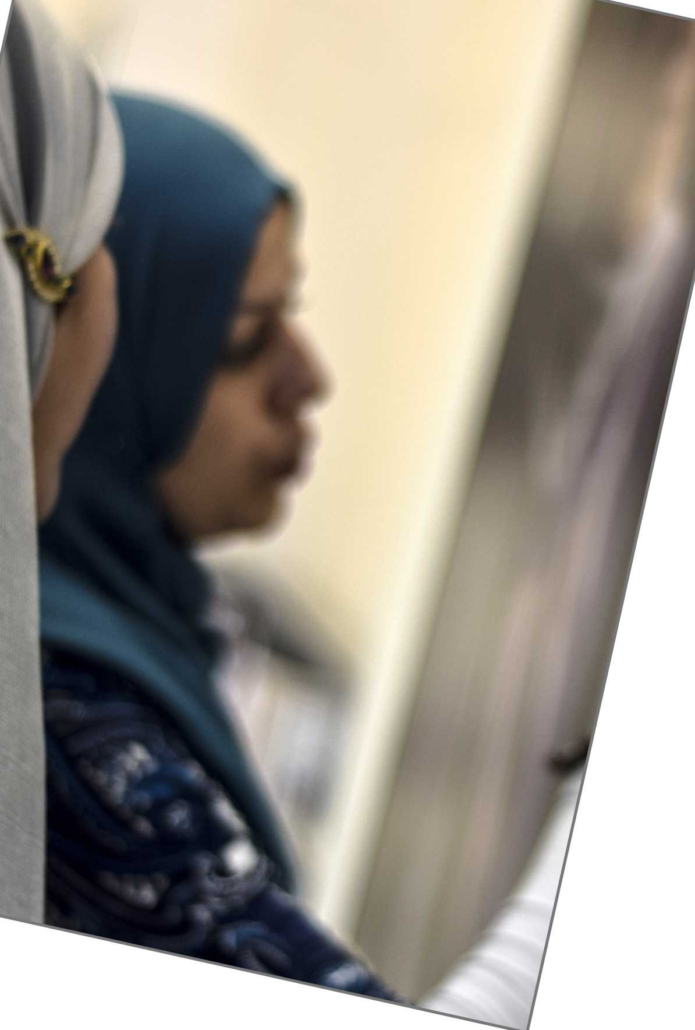

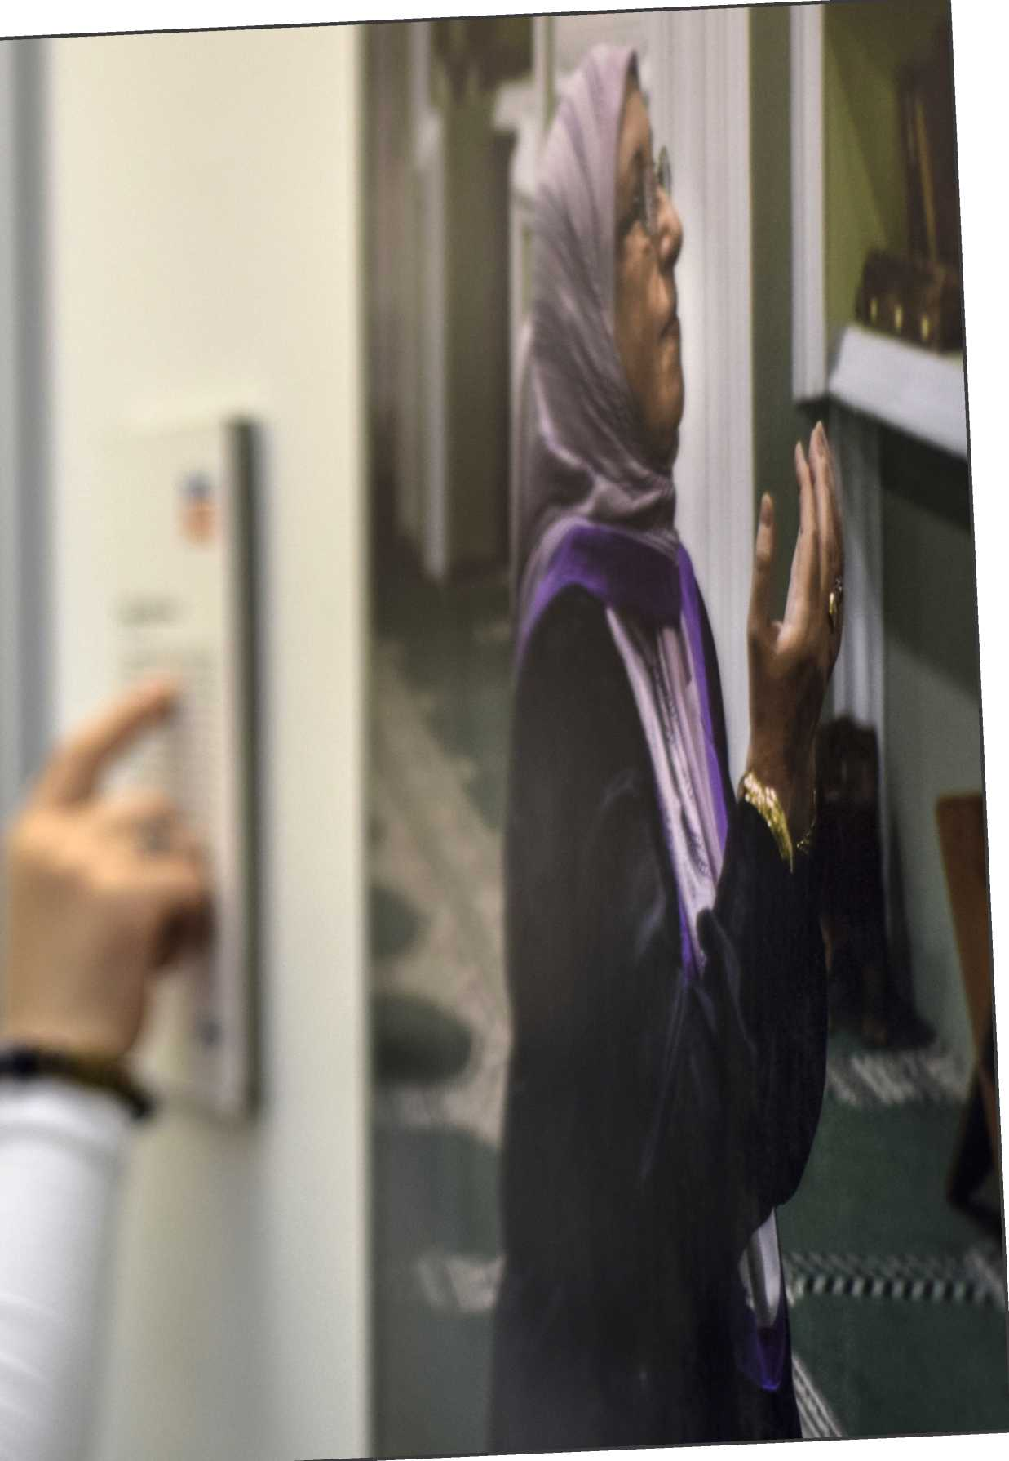

III INFORME DE ATENCIÓN PSICOSOCIAL A MUJERES INMIGRANTES | BIBLIOGRAFÍA

BIBLIOGRAFÍA

**Pérez, M. (2017).** *Curso de intervención psicosocial con personas refugiadas*. Madrid.

**Velasco, S. (2008).** *Recomendaciones para la práctica del enfoque de género en programas de salud.* Madrid: Observatorio de la Slaud para la Mujer, Mnisterio de Sanidad y Consumo.

**-acoge**

C/ Cea Bermúdez 43, 3° B 28003 - Madrid, España

**Tel.:** + 34 91 563 37 79

**E-mail:** [acoge@redacoge.org](mailto:acoge@redacoge.org)

**Web:** [www.redacoge.org](http://www.redacoge.org)

Este proyecto ha sido posible gracias a la financiación de:



Este material es gratuito y queda prohibida cualquier comercialización del mismo.

**© Red Acoge** Madrid, marzo 2017

**III INFORME DE ATENCIÓN PSICOSOCIAL A MUJERES INMIGRANTES DE RED ACOGE**

***Echando raíces, echando de menos:***

MUJERES INMIGRANTES EN ESPAÑA

**QCGge**

1. Este informe se enmarca dentro del proyecto ATENCIÓN PSICOSOCIAL A MUJERES INMIGRANTES: ANÁLISIS Y AC­CIÓN, financiado por el Instituto de la Mujer y para la Igual­dad de Oportunidades, y cofinanciado por el Fondo Social Europeo. Esta financiación limita el perfil de las personas que pueden participar en la actividad, limitándose en este caso a mujeres extranjeras originarias de países no comunitarias.
2. Datos del PADRÓN CONTINUO DE HABITANTES, explotación a 1 de enero de 2016. [WWW.INE.ES](http://WWW.INE.ES)
3. Datos del PADRÓN CONTINUO DE HABITANTES, ex­plotación a 1 de enero de 2016. [WWW.INE.ES](http://WWW.INE.ES)
4. Nota de prensa del INE, a 23 de junio de 2016. http:// [www.ine.es/prensa/np976.pdf](http://www.ine.es/prensa/np976.pdf)
5. Los datos proporcionados en este apartado reflejan respuestas múltiples, es decir, una mujer puede haber selec­cionado varias respuestas. Por este motivo, el total no suma 100%, ya que refleja el número de mujeres en cada opción de respuesta